

**گزارش پیشرفت طرح پژوهشی**

**عنوان طرح پژوهشی:**

**تولید و بررسی کارایی سلولهای بنیادی مشتق از خون قاعدگی و فراورده های مستخرج از این سلولها در درمان بیماریهای شایع مرتبط با باروری زنان**

**مجری طرح:**

**دکتر امیرحسن زرنانی**

**فهرست مطالب**

**مواد و روش ها** 1

کیت ها و مواد استفاده شده 2

طراحی مطالعه 6

1- انتخاب بیماران و مشخصات بالینی نمونه­های اخذ شده جهت مطالعه 8

1-1)معیارهای ورود به مطالعه 8

2-1) معیارهای عدم ورود به مطالعه 8

3-1) تعداد نمونه­ی مورد مطالعه 8

2-نحوه تهیه نمونه بیوپسی اندومتر از بیماران 8

1-2)روش نمونه­گیری 8

2-2) نحوه­ی انتقال نمونه به آزمایشگاه 8

3-هضم مکانیکی وآنزیمی بافت اندومتر جهت تخلیص سلول‌های فیبروبلاست اندومتر 9

1-3) بررسی بازده و درصد زنده­مانی سلول‌های حاصل از این روش هضم مکانیکی و آنزیمی 10

2-3) اطمینان از منشاء مزانشیمی سلول­های جداسازی شده از نمونه­ی بیوپسی اندومتر با بررسی بیان مارکرهایی نظیر CD10، CD73، CD90، CD34 و CD45 با استفاده از تکنیک فلوسایتومتری 11

3-3) ارزیابی بیان مارکر سایتوکراتین/ویمنتیندر سلول‌های استرومال اندومتر با استفاده از تکنیک ایمونوفلوئورسنت 12

4) بهینه سازی شرایط کشت سلولهای EnSCs، تکثیر و تهیه استوک سلولی فریز شده از آن­ها 15

1-4) عکسبرداری از مورفولوژی سلول‌های استرومال اندومتر 16

5) جمع آوری سوپرناتانت سلول‌های استرومال اندومتر جهت استخراج اگزوزوم 16

1-5) استخراج اگزوزوم‌ها از سوپرناتانت سلولی جمع آوری شده 16

2-5) تعیین ارتباط بین تعداد سلول‌های استرومال اندومتر و غلظت اگزوزوم حاصل از آن­ها 17

3-5) تعیین مشخصاتی از قبیل غلظت، بیان مارکرهای پروتئینی، فراساختار،اندازه و پتانسیل­زتا اگزوزوم‌های تخلیص شده از سوپرناتانت سلولی 18

1-3-5) تعیین غلظت پروتئینی اگزوزوم­ها با استفاده از روش (Bradford Protein Assay) 18

2-3-5) بررسی فراساختار اگزوزوم­ها 19

3-3-5) تعیین اندازه اگزوزوم­ها 19

4-3-5) تعیین پتانسیل زتا اگزوزوم­ها 19

5-3-5) تعیین مارکرهای پروتئینی اگزوزوم­ها 19

6) بررسی برداشت اگزوزوم­ها توسط سلول­های EnSCs با استفاده از تکنیک ایمونوفلورسنت 22

1-6) لیبلینگ اگزوزوم­ها با استفاده از رنگ PKH26 22

2-6) کشت همزمان سلول­های استرومال اندومتر و اگزوزوم­های لیبل شده و رنگ آمیزی ایمونوفلوئورسنت 23

**نتایج**  26

1) بازده و درصد زنده­مانی سلول‌های استرومال اندومتر جداسازی شده با استفاده از روش هضم مکانیکی و آنزیمی 27

2) اطمینان از استرومال (مزانشیمی) بودن سلول­های جداسازی شده از نمونه­ی بیوپسی اندومتر با بررسی بیان مارکرهای CD10، CD73، CD90، CD34 و CD45 27

3) ارزیابی بیان مارکرهای اپیتلیالی/ فیبروبلاستی (سایتوکراتین/ ویمنتین) در سلول‌های استرومال اندومتر 29

4) بهینه سازی شرایط کشت سلول­های EnSCs 30

5) عکسبرداری از مورفولوژی سلول‌های استرومال اندومتر 31

6) جداسازی اگزوزوم­های مشتق از سوپ سلول­های استرومال اندومتر با استفاده از کیت تخلیص اگزوسیبC (Exocib C) و بایومیکس (Byomics) 32

7) بررسی اندازه اگزوزوم­های حاصل از جداسازی با کیت تخلیص شرکت اگزوسیب C و شرکت بایومیکس 33

8)تعیین مشخصات اگزوزوم­ها 34

1-8)بررسی فراساختار اگزوزوم­ها 34

2-8) تعیین اندازه و پتانسیل زتا اگزوزوم­ها 35

3-8) بررسی بیان مارکرهای پروتئینی اگزوزوم­ها 36

8-4) بررسی غلظت EVsهای مترشحه از سلول­های استرومال اندومتر 37

9) بررسی کینتیک برداشت اگزوزوم­های مشتق از سلول­های استرومال اندومتر توسط خود این سلول­ها 38

منابع و مآخذ 41

پیوست ها (بافرها و محلول­ها) 42

فهرست جدول­ها

جدول 1. تعیین اندازه EVsهای تخلیص شده با استفاده از کیت اگزوسیب C و بایومیکس در سه آزمایش مجزا. 33

جدول 2. تعیین اندازه EVsهای تخلیص شده در سه آزمایش مجزا. 35

**فهرست شکل­ها**

شکل 1. بررسی بیان مارکرهای مشخصه سلول­های MSCs. 28

شکل 2. ارزیابی بیان مارکرهای اپیتلیالی و فیبروبلاستی بر سطح سلول­های استرومال اندومتر. 29

شکل 3. بهینه سازی شرایط کشت سلول­های استرومال اندومتر.. 30

شکل 4. بهینه سازی شرایط کشت سلول­های استرومال اندومتر در محیط کشت α-MEM.. 31

شکل 5. بررسی مورفولوژی سلول­های استرومال اندومتر، با استفاده از میکروسکوپ Invert. 31

شکل 6. بررسی کارآمدی روش تغلیظ و بازده کیت تخلیص اگزوسیب و بایومیکس. 32

شکل 7. بررسی کارآمدی روش تغلیظ و بازده کیت تخلیص اگزوسیب C در آزمون­های جداگانه. 33

شکل 8. تعیین اندازه وزیکول­های خارج سلولی(اگزوزوم) با Zeta-sizer. 34

شکل 9. بررسی فراساختار وزیکول­های خارج سلولی(اگزوزوم) با استفاده از میکروسکوپ الکترونی. 35

شکل 10. تعیین a) اندازه و b) پتانسیل زتا وزیکول­های خارج سلولی(اگزوزوم) با استفاده از دستگاه Zeta-sizer. 36

شکل 11. بررسی بیان مارکرهای پروتئینی CD63,CD81 و TSG-101 در وزیکول­های خارج سلولی(اگزوزوم). 37

شکل 12. بررسی غلظت EVهای مترشحه از سلول­های استرومال اندومتر.. 38

شکل 13. بررسی کینتیک برداشت وزیکول­های خارج سلولی(اگزوزوم)، توسط سلول­هایEnSC.. 40

**فهرست ضمائم**

ضمیمه 1. بافر Transfer 42

ضمیمه 2. Penstrep (100x) – 100ml 42

ضمیمه 3. Fungizone (Amphotricin B) - (1000X) - 4ml 43

ضمیمه 4. بافر Digestion 43

ضمیمه 5. Collagenase (10X) 43

ضمیمه 6. DNase (20X) 44

ضمیمه 7. تهیه یک لیتر محیط کشت DMEM-F12 کامل (10%FBS) 44

ضمیمه 8. Insulin- 100X 45

ضمیمه 9. 17β-Estradiol (E2)-106X 45

ضمیمه 10. محلول رنگ تریپان بلو 46

ضمیمه 11. بافر PBS-1X 46

ضمیمه 12. Citrate buffer(1x) 47

ضمیمه 13. بافر رنگ آمیزی (PBS حاوی 2٪ FBS) 47

ضمیمه 14. L-Glutamin(100x) 47

ضمیمه 15. b-FGF (Fibroblast Growth Factor-Basic) 48

ضمیمه 16.Radioimmunoprecipitation assaay buffer (RIPA buffer 1X) 48

ضمیمه 17.Loading buffer 5X 49

ضمیمه 18. Running buffer 1X 49

ضمیمه 19. Transfer buffer 1X 50

ضمیمه 20. Wash buffer: Tris-buffered saline with Tween 20 (TBST) buffer 50

ضمیمه 21.Blocking buffer 50

# 

# **مواد و روش ها**

## کیت ها و مواد استفاده شده

|  |  |  |  |  |
| --- | --- | --- | --- | --- |
| **#** | **نام ماده** | **کشور سازنده** | **شرکت سازنده** | **شماره کاتالوگ** |
| 1 | Tissue culture flask 25 filter cap | Korea | SPL | _ |
| 2 | Tissue culture flask 75 filter cap | Korea | SPL | _ |
| 3 | Minisart®NML Syringe Filter0.2μm | Germany | Sartorius | 17597-k |
| 4 | Minisart®NML Syringe Filter0.45μm | Germany | Sartorius | 17598-k |
| 5 | Fetal Bovin Serum (500 ml) | USA | Gibco | 10270 |
| 6 | Penicillin-Streptomycin | USA | Gibco | 15140122 |
| 7 | Amphotericin B (Fungizone) | USA | Gibco | 15290018 |
| 8 | DMSO | Germany | Merck | 1096780100 |
| 9 | Trypsin-EDTA 0.25% | USA | Gibco | _ |
| 10 | Pasteur pipette (long) 23cm | China | Citoglas | 4321-0003 |
| 11 | Conical tube 15ml | Korea | SPL | 50115 |
| 12 | Conical tube 50ml | Korea | SPL | 50250 |
| 13 | Trypan blue | USA | Sigma | T6164-25G |
| 14 | Cryotube Vials | Korea | SPL | 43012 |
| 15 | plastic consumables | _ | _ | _ |
| 16 | NaCl | Germany | Merck | 1064041000 |
| 17 | NaOH | Germany | Merck | 1064981000 |
| 18 | Na2EDTA⋅2H2O | USA | Sigma | E5134 |
| 19 | KCl | USA | Sigma | P5405 |
| 20 | K2HPO4 | USA | Sigma | P3786-100G |
| 21 | H2PO4 | Germany | Merck | 7778770 |
| 22 | Na2CO3 | Germany | Merck | 330361-1KG |
| 23 | KH2PO4 | USA | Sigma | 795496 |
| 24 | NaH2PO4 | Germany | Merck | 1063460500 |
| 25 | NaHCO3 | Germany | Merck | 1063291000 |
| 26 | EDTA | USA | Sigma | 03620-250G |
| 27 | FITC-conjugated sheep  anti-mouse Ig | Iran | Sinabiotech | SB-029541 |
| 28 | FITC Mouse IgG1, κ Isotype Control | USA | BD Bioscience | 554679 |
| 29 | PE Mouse IgG1, κ Isotype Control | USA | Biolegend | 400111 |
| 30 | ByOMICs kit | Iran | Tehran Zist Protein Pajooh | _ |
| 31 | Ethanol 96% | Iran | Jahan khorma | _ |
| 32 | Sodium pyruvate | USA | Gibco | P4562 |
| 33 | Dulbecco′s Modified Eagle′s Medium/Nutrient Mixture F-12 Ham | USA | Sigma | D2906 |
| 34 | Agarose | Iran | Sinnaclon | EP5052 |
| 35 | Glycerol | USA | Merck | G5516-1L |
| 36 | propidium iodide | USA | Sigma | P4170 |
| 37 | Flowcytometry tube | Germany | Sarstedt | 55525005 |
| 38 | Sodium citrate Dihydrate | Germany | Merck | PHR1416 |
| 39 | Acetic acide | Germany | Merck | A6283 |
| 40 | Bovin Serum Albumin | USA | Sigma | A7030 |
| 41 | FITC Mouse Anti Human-Cytokeratin | USA | BD Biosciences | 347653 |
| 42 | Anti-Vimentin Antibody | USA | Santa Cruz | SC-6260 |
| 43 | Deoxyribonuclease I from bovine pancreas | USA | Sigma | D5025 |
| 44 | Collagenase from Clostridium histolyticum | USA | Sigma | C9891 |
| 45 | Tris(hydroxymethyl)aminomethane | Germany | Merck | 252859 |
| 46 | BCA Protein Assay Kit | USA | Thermofisher | 23227 |
| 47 | PKH26 Red Flourescent Cell Linker kit | USA | Sigma | PKH26GL |
| 48 | Fetal Bovine Serum, exosome-depleted | USA | Gibco | A2720801 |
| 49 | FITC Anti-Human CD45 Antibody | USA | Biolegend | 304006 |
| 50 | Mouse Anti-Human Ki67 Antibody | Iran | Sinabiotech | _ |
| 51 | Amicon®Ultra-15Centrifugal Filter Units (100kDa) | Germany | Merck | _ |
| 52 | Amicon®Ultra-4Centrifugal Filter Units (10kDa) | Germany | Merck | _ |
| 53 | PE Mouse Anti-Human CD10 | USA | BD Biosciences | 555375 |
| 54 | Fibroblast Growth Factor-Basic bFGF (FGF2) | USA | Sigma | F0291 |
| 55 | L-Glutamin | Germany | Merck | 56-85-9 |
| 56 | Tris  Base | Germany | Merck | 77-86-1 |
| 57 | Corning® 96-well Clear Flat Bottom Polystyrene TC-treated Microplates, Individually Wrapped, with Lid, Sterile | USA | CORNING | _ |
| 58 | FITC Anti-Human CD90 (Thy1) Antibody | USA | Biolegend | 328108 |
| 59 | Sheep normal serum | Iran | Hura Teb Farmed | HT-SH0718 |
| 60 | DNA Safe stain | Iran | Kiagene | FPLF018.1000 |
| 61 | Loading dye 6X | Iran | Kiagene | FPLT117.0500 |
| 62 | DNA Ladder 50bp | Iran | Kiagene | UDM1100 |
| 63 | Teflon coated Adhesion Microscope slides | China | CITOTEST Scientific | 0383-0109-01 |
| 64 | Diagnostic(IFA)Microscopic Slides | USA | TEKDON | _ |
| 65 | Dako Pen | USA | Sigma | _ |
| 66 | Coomassie brilliant blue-G 250 | Germany | Merck | 6104-58-1 |
| 67 | BCA Protein Quantification Kit | Iran | Pars tous | _ |
| 68 | Fixation buffer | USA | Biolegend | 420801 |
| 69 | Collagenase IV | USA | Sigma | C4-BIOC |
| 70 | Exocib C kit | Iran | Cib Biotech | 3603-450 |
| 71 | PE Anti-Human CD73(Ecto-5'-nucleotidase) Antibody | USA | Biolegend | 344004 |
| 72 | FITC Anti-Human CD34 Antibody | USA | Biolegend | 343604 |
| 73 | CD63 Antibody(MX-49.129.5) | USA | Santa Cruz | SC-5275 |
| 74 | CD81 Antibody(B-11) | USA | Santa Cruz | SC-166029 |
| 75 | TSG101 Antibody(C-2) | USA | Santa Cruz | SC-7964 |
| 76 | Mouse IgGƙ Binding Protein-HRP | USA | Santa Cruz | SC-516102 |
| 77 | Mouse anti-rabbit IgG-HRP | USA | Santa Cruz | SC-2357 |

طراحی مطالعه

این مطالعه طبق مراحل زیر انجام شده است.

1)انتخاب بیماران براساس مشخصات بالینی و معیارهای ورود و عدم ورود به مطالعه

2) تهیه نمونه بیوپسی اندومتر از بیماران

3)هضم مکانیکی و آنزیمی بافت اندومتر جهت تخلیص سلول‌های فیبروبلاست اندومتر

1-3)بررسی بازده و درصد زنده­مانی سلول‌های حاصل از این روش هضم مکانیکی و آنزیمی

2-3)اطمینان از استرومال (مزانشیمی) بودن سلول­های جداسازی شده از نمونه­ی بیوپسی اندومتر با بررسی بیان مارکرهایی نظیر CD10، CD73، CD90، CD34 و CD45 با استفاده از تکنیک فلوسایتومتری

3-3)ارزیابی بیان مارکر سایتوکراتین/ویمنتین در سلول­های استرومال اندومتر، به روش ایمونوفلورسنت

4)بهینه سازی شرایط کشت سلول­های استرومال فیبروبلاستی اندومتر (EnSC)، تکثیر و تهیه استوک­سلولی فریز شده از آن­ها

1-4)عکسبرداری از مورفولوژی سلول‌های استرومال اندومتر

5)جمع آوری سوپرناتانت سلول‌های استرومال اندومتر جهت استخراج اگزوزوم

1-5)استخراج اگزوزوم‌ها از سوپرناتانت سلولی جمع­آوری شده

2-5)تعیین ارتباط بین تعداد سلول‌های استرومال اندومتر و غلظت اگزوزوم حاصل از آن­ها

3-5)تعیین مشخصاتی از قبیل غلظت، بیان مارکرهای پروتئینی، فراساختار،اندازه و پتانسیل­زتا اگزوزوم‌های تخلیص شده از سوپرناتانت سلولی

1-3-5)تعیین غلظت پروتئینی اگزوزوم­ها به روش BCA

2-3-5)بررسی فراساختار اگزوزوم­ها به روش SEM

3-3-5)تعیین اندازه اگزوزوم­ها به روش Zeta-sizer

4-3-5)تعیین پتانسیل­زتا اگزوزوم­ها به روش Zeta-sizer

5-3-5(تعیین مارکرهای پروتئینی اگزوزوم­ها به روش وسترن بلات

6) بررسی برداشت اگزوزوم‌های مشتق از سلول‌های استرومال اندومتر توسط خود این سلول­ها با استفاده از تکنیک ایمونوفلوئورسنت

1-6)لیبلینگ اگزوزوم­ها با استفاده از رنگ PKH26

2-6)کشت همزمان سلول­های استرومال اندومتر و اگزوزوم­های لیبل شده

3-6)بررسی برداشت اگزوزوم به روش میکروسکوپ فلورسنت

## 1- انتخاب بیماران و مشخصات بالینی نمونه­های اخذ شده جهت مطالعه

### معیارهای ورود به مطالعه

1- محدوده­ی سنی بین20 تا40 سال

2- فاز لوتئال از چرخه ­قاعدگی

### 2-1) معیارهای عدم ورود به مطالعه

1- داشتن عفونت واژینال

2- داشتن آلودگی با ویروسHBV,HCV وHIV

3- داشتن بیماری­های زمینه­ای نظیر اتوایمنی و اندومتریوز

4- داشتن سابقه­ی­کموتراپی، ایمونوتراپی و مصرف کورتیکواستروئیدها در طی سه ماه اخیر

5- دریافت درمان­های هورمونی در طی سه ماه اخیر

### 3-1) تعداد نمونه­ی مورد مطالعه

تعداد نمونه­ی مورد مطالعه براساس مقالات مشابه کارشده بر سایر سلول‌های استرومال و همچنین نیاز به استفاده از سلول­های پرایمری در پاساژ کمتر از 5 جهت جلوگیری از پیری سلول و تاثیر بر عملکرد سلولی، 20 عدد در نظر گرفته شد(1).

## 2-نحوه تهیه نمونه بیوپسی اندومتر از بیماران

### 1-2)روش نمونه­گیری

نمونه ها از بیمارانی که به دلایلی غیر از ناباروری به بیمارستان بهمن بخش IVF، مراجعه کرده بودند و توسط پزشک متخصص زنان و زایمان واجد شرایط نمونه­گیری بودند، بوسیله بافت برداری(هیستروسکوپی)، گرفته شد.

### 2-2) نحوه­ی انتقال نمونه به آزمایشگاه

**مواد:**

* فالکون 15 استریل
* محیط کشت DMEM-F12
* آنتی­بیوتیک پن استرپ
* ضد قارچ آمفوتریسین B

**روش :**

نمونه­های اخذ شده تحت زنجیره سرد در محیط انتقال یا بافر ترانسفر (ضمیمه1) که حاوی محیط کشت DMEM-F12 دارای آنتی­بیوتیک پن­استرپ (ضمیمه2) و ضد قارچ آمفوتریسین بییا (Fungizon) (ضمیمه3) است، در کوتاه­ترین زمان ممکن به آزمایشگاه منتقل شدند.

* برای تهیه­ی بافر ترانسفر، 2میلی­لیتر از محیط کشت DMEM-F12 که هنگام آماده سازی آنتی­بیوتیک پن­استرپ به آن افزوده شده بود، همراه 2میکرو­لیتر از آمفوتریسین­بی با غلظتμg/ml250، در لوله فالکون 15 ریخته شد و در یخچال نگهداری شد. ( محیط کشت مورد استفاده بایستی فاقد FBS باشد، چرا که پروتئین­های موجود در FBS منجر به خنثی­سازی آنزیم های هضم کننده بافت در مراحل بعدی جداسازی سلول­های استرمال اندومتر از نمونه بیوپسی می­گردد.)

## 3-هضم مکانیکی وآنزیمی بافت اندومتر جهت تخلیص سلول‌های فیبروبلاست اندومتر

**مواد:**

* پلیت cm210
* پنس و اسکالپل
* میکروتیوب 5میلی­لیتری
* کلاژنازIV
* DNase
* تریپان­بلو
* فلاسک کشت سلول
* محیط کشت DMEM-F12
* FBS
* انسولین
* استرادیول

**روش:**

نمونه بیوپسی گرفته شده پس از انتقال به لوله حاوی بافر ترانسفر تحت شرایط استریل به زیر هودلامینار منتقل شد.

1. ابتدا نمونه بافتی از لوله ترانسفر به پلیت cm210، منتقل شد و بوسیله اسکالپل و پنس به قطعات کوچکتر تقسیم شد.
2. سپس جهت هضم آنزیمی به محیط Digestion (ضمیمه4) دارای دو آنزیم کلاژنازIV (ضمیمه 5) و DNase (ضمیمه6)، منتقل شد و به مدت 1 ساعت در دمای 37°C درون بن­ماری انکوبه شد.

برای ساخت بافر Digestion، 2میلی­لیتر از محیط کشت، همراه با 200میکرولیتر از کلاژناز با غلظت mg/ml5 و 100میکرولیتر از Dnaseبا غلظت mg/ml1 در میکروتیوب 5 ریخته شد.

1. پس از طی شدن مدت زمان انکوباسیون، محیط Digestion، با حجم مساوی از محیط کامل DMEM-F12 (ضمیمه7)، خنثی شد.
2. در مرحله بعد سلول­ها به مدت 5 دقیقه با دور g280، سانتریفیوژ شدند و Pellet سلولی در حجم 1-2میلی­لیتر، محیط کشت سوسپانسیون شد و بوسیله­ی لام نئوبار شمارش شد.
3. برای کشت اولیه­ی سلول­های پرایمری جدا شده از نمونه بیوپسی، از محیط کشت DMEM-F12 کامل همراه با فاکتور رشد انسولین (ضمیمه 8) و استرادیول (ضمیمه9) به ترتیب با غلظت نهایی μg/ml2 و nM1 استفاده شد. (برای پاساژهای بعدی سلول صرفا از محیط کشت کامل استفاده شد و هیچ فاکتور رشدی به محیط افزوده نشد.)

### 1-3) بررسی بازده و درصد زنده­مانی سلول‌های حاصل از این روش هضم مکانیکی و آنزیمی

**مواد:**

* لام هموسایتومتر و لامل سنگی
* تریپان­بلو
* میکروسکوپ نوری

**روش:**

شمارش سلول­ها به کمک لام نئوبار (هموسایتومتر) انجام و درصد سلول­های زنده با کمک رنگ تریپان­بلو تعیین استفاده شد.

1. 20 میکرولیتر از سوسپانسیون سلولی با 20 میکرولیتر از تریپان­بلو (ضمیمه10) در پلیت 96 خانه مخلوط و سپس 10 میکرولیتر از مخلوط حاصل به آرامی بین لام نئوبار و لامل سنگی منتقل گردید.
2. شمارش سلول­ها در خانه­های 16 قسمتی مربوط به گلبول های سفید (با بزرگنمایی X10 برای شمارش سلول­های بنیادی) انجام شد، سپس تعداد کل سلول­ها از طریق فرمول ذیل محاسبه گردید:

$$Total cells=\frac{Live \left(Cs1+Cs2+Cs3+Cs4\right)}{4}×10000×dilution factor×total volume \left(ml\right)$$

Cs: عبارت است از شمارش سلول­ها (Count) در مربع­های 16 خانه­ای (Square) موجود در چهار گوشه­ی لام نئوبار.

1. با توجه به اين­كه در اثر مرگ سلولي نفوذپذيري انتخابي غشاء سلول از بين مي­رود، لذا رنگ تريپان­بلو به درون سلول­هاي مرده نفوذ كرده و اين سلول­ها به رنگ آبي مشاهده شده، اما سلول­هاي زنده در زير ميكروسكوپ به صورت شفاف مي­باشند. درصد حیات سلول­ها نیز با استفاده از فرمول ذیل محاسبه گردید:

$$Viability percent=\frac{Live \left(Cs1+Cs2+Cs3+Cs4\right)}{Total (Cs1+Cs2+Cs3+Cs4) }×100$$

### 2-3) اطمینان از منشاء مزانشیمی سلول­های جداسازی شده از نمونه­ی بیوپسی اندومتر با بررسی بیان مارکرهایی نظیر CD10، CD73، CD90، CD34 و CD45 با استفاده از تکنیک فلوسایتومتری

**مواد:**

* محیط کشت α-MEM
* FBS
* میکروتیوب 2 و 5میلی­لیتری
* فلاسک کشت سلول
* بافر سیترات
* PBS(1X)
* PE Mouse Anti-Human CD10
* PE Mouse Anti-Human CD73
* FITC Mouse Anti-Human CD34
* FITC Mouse Anti-Human CD45
* FITC Mouse Anti-Human CD90
* آنتی­ایدیوتایپ آنتی­بادی کنژوگه با FITC و PE

**روش:**

1. در ابتدا سه تا چهار سورس از سلول­های استرومال اندومتر جدا شده از نمونه­ی بیوپسی دفریز شدند.
2. سلول­ها پس از رسیدن به Confluency حدود 85% سلول­ها با PBS(1X) (ضمیمه 11) شسته شدند و سپس با استفاده از بافر سیترات (ضمیمه 12) کنده شدند.
3. برای خنثی کردن بافر سیترات از محیط کشت کامل حاوی FBS10% استفاده شد. (استفاده از Trypsin-EDTA 0.25% باعث خواهد شد که مارکر CD10 از سطح سلول­ها کنده شود.)
4. سپس تعداد 105×1سلول­ به هر میکروتیوب 2 میلی­لیتری افزوده شد و با استفاده از بافر رنگ آمیزی(Stain buffer) یعنی PBS/FBS2% (ضمیمه 13)، شست و شو(300g-5min-4°C) داده شدند.

- نحوه توزیع سلول­ها به گونه­ای بود که یک لوله به عنوان لوله Unstained برای گیتینگ، 2 لوله به عنوان ایزوتایپ کنترل (کنترل منفی برای فلوروکرومFITC و PE) و برای هر سورس سلولی 5 لوله­ی تست برای ارزیابی 5 مارکر سلولی در نظر گرفته شد.

1. در مرحله بعد میزان 20میکرولیتر از آنتی بادی ضد مارکر CD10 کنژوگه با PE، 5میکرولیتر از آنتی بادی ضد مارکر CD34, CD45, CD90 کنژوگه با FITC و 5میکرولیتر از آنتی بادی ضد مارکر CD73 کنژوگه با PE به لوله­های تست و آنتی ایدیوتایپ آنتی بادی با غلظت مشابه به آنتی بادی اولیه به لوله های ایزوتایپ افزوده شد.
2. سپس سلول­ها به مدت 45 دقیقه در دمای 4 درجه سانتی­گراد انکوبه شدند.
3. پس از اتمام زمان انکوباسیون سلول­ها دو مرتبه با 1میلی­لیتر از بافر رنگ آمیزی شست و شو(300g-5min-4°C) داده شدند.
4. در نهایت Pellet سلولی در بافر رنگ آمیزی معلق شد و با دستگاه فلوسایتومتر خوانش شد.
5. آنالیز نتایج به دست آمده با نرم افزار Flowjo-V10، انجام شد.

### 3-3) ارزیابی بیان مارکر سایتوکراتین/ویمنتیندر سلول‌های استرومال اندومتر با استفاده از تکنیک ایمونوفلوئورسنت

نشان داده شده است که سلول‌های استرومال اندومتر دسی‌جوالیز شده تحت تاثیر سایتوکاین های مختلفی از جمله IFN-γ و IL-10و همچنین تحت تاثیر پروتکل تمایزی PC، بیان HLA-Gکه به حفظ سلول‌های تروفوبلاست از لیز با واسطه سلول‌های NK مادری کمک می­کند را، از خود نشان می­دهند. (2) همچنین سلول‌های فیبروبلاستی برخلاف سلول‌های اپیتلیالی سایتوکراتین مثبت وویمنتین منفی می باشند.

**مواد:**

* محیط کشت α-MEM
* محیط کشت DMEM-F12
* محیط کشت Phenol red free DMEM-F12
* میکروتیوب 5میلی­لیتری
* b-FGF
* PBS(1X)
* FBS
* CS-FBS
* cAMP
* MPA
* Glutamax
* فلاسک کشت سلول
* Trypsin/EDTA 0.25%
* Teflon Coated Microscope slides
* سلول­های اپیتلیالی پرده آمنیون
* Wet چمبر
* استون Ice cold
* آنتی­ایدیوتایپ آنتی­بادی
* FITC Mouse Anti Human-Cytokeratin
* Anti-Vimentin Antibody
* Sheep anti mouse-FITC
* DAPI
* Glycerol
* داکوپن (Dako Pen)

**روش:**

1. سلول­های یک سورس از اندومتر دفریز شد و در محیط *In vitro* کشت داده شد.
2. پس از رسیدن به Confluency حدود 85%، سلول­ها با استفاده از تریپسین کنده شدند و روی Teflon Coated Microscope slides که از قبل زیر نور UV قرار گرفته بود و تا حد امکان استریل شده بود به تعداد 20000 عدد، Seed شدند.

* سلول­های اپیتلیالی پرده آمنیون نیز پس از جداسازی اولیه از بافت بلافاصله بر روی Teflon Coated Microscope slides، در یک چاهک به تعداد 30000عدد، Seed شدند.

1. سلول­های Seed شده روی اسلاید چند حفره­­ای، در Wet Chamber قرار گرفتند و به صورت Overnight در انکوباتور کشت سلول، انکوبه شدند.

برای انجام رنگ آمیزی ایمونوفلوئورسنت مراحل زیر انجام شد:

1. سوپ رویی سلول­ها جمع­آوری شد و سلول­ها 3 مرتبه و هر بار 2دقیقه با PBS گرم شسته شدند تا سلول­های مرده و دبری ها حذف شوند.
2. لام جهت فیکس کردن سلول­ها به مدت 2 دقیقه در استون Ice cold، انکوبه شد.
3. پس از اتمام مدت زمان انکوباسیون، لام از استون خارج شد و در ابتدا به مدت 15 دقیقه در دمای 4 درجه سانتی­گراد و سپس 15 دقیقه در دمای اتاق انکوبه شد تا کاملا لام خشک شود.
4. دور Well­هایی که سلول روی آن­ها، Seed شده بود، داکوپن کشیده شد.

* از این مرحله به بعد خشک شدن لام ممنوع است.

1. 3 مرتبه و هر بار به مدت 2 دقیقه سلول­ها با بافر رنگ آمیزی (PBS/FBS10%)، شست و شو داده شدند.
2. مایع رویی سلول­ها به صورت کامل برداشته شد. آنتی­بادی اولیه FITC Mouse Anti Human-Cytokeratin با غلظت 5μg/ml به چاهک مربوط به سلول­های استرومال اندومتر و سلول­های اپیتلیالی پرده آمنیون (کنترل مثبت برای عملکرد آنتی­بادی ضد مارکر سایتوکراتین) افزوده شد. آنتی­بادی اولیه Anti-Vimentin Antibody، نیز با غلظت 0.8μg/ml به چاهک مربوط به سلول­های استرومال اندومتر، افزوده شد. PBS نیز به یکی از چاهک­های مربوط به سلول­های استرومال اندومتر، به عنوان ایزوتایپ کنترل (کنترل منفی) برای آنتی­بادی ضد مارکر ویمنتین افزوده شد و انکوباسیون به مدت 90دقیقه در دمای اتاق انجام شد.
3. پس از اتمام مدت زمان انکوباسیون سلول­ها 3 مرتبه و هر بار 2 دقیقه با بافر رنگ آمیزی (PBS/FBS10%)، شست و شو داده شدند.
4. سپس مایع رویی سلول­ها کامل برداشته شد و آنتی­بادی ثانویه­یSheep anti mouse-FITC ، به صورت (1:100)، رقیق شد و تنها به چاهک­هایی که آنتی­بادی اولیه­ی غیرکنژوگه داشتند یعنی چاهک­های رنگ آمیزی شده با آنتی­بادی ضد مارکر ویمنتین، افزوده شد و به مدت 45دقیقه در دمای اتاق انکوبه شد.
5. پس از اتمام مدت زمان انکوباسیون سلول­ها 3 مرتبه و هر بار 2 دقیقه با بافر رنگ آمیزی (PBS/FBS10%)، شست و شو داده شدند.
6. رنگ DAPI با غلظت 2μg/ml، جهت رنگ آمیزی هسته به سلول­ها اضافه شد و به مدت 2 دقیقه در دمای اتاق انکوبه شد.
7. پس از اتمام مدت زمان انکوباسیون سلول­ها 3 مرتبه و هر بار 2 دقیقه با بافر رنگ آمیزی (PBS/FBS10%)، شست و شو داده شدند.
8. سلول­ها با استفاده از Mounting media (PBS:Glycerol, 1:9(v/v)) و لامل، Mount شده و پس از مشاهده زیر میکروسکوپ فلوئورسنت از آن­ها عکسبرداری شد.

### 4) بهینه سازی شرایط کشت سلول­های EnSCs، تکثیر و تهیه استوک سلولی فریز شده از آن­ها

**مواد:**

* پلیت کشت سلولی Well12
* محیط کشت α-MEM
* محیط کشت DMEM-F12
* FBS
* L-Glutamin
* Glutamax
* b-FGF
* Trypsin/EDTA 0.25%
* تریپان بلو

**روش:**

1. سلول­های استرومال اندومتر جداسازی شده از نمونه­ی بیوپسی جهت بهینه سازی شرایط کشت و دست یابی به بیشترین تعداد سلول در کوتاهترین زمان ممکن، در دو نوع محیط­ کشت سلولی DMEM-F12 و α-MEM دارای L-گلوتامین (ضمیمه14) با غلظت 2میلی­مولار در سه Seeding density مختلف به تعداد 25000، 75000 و 100000 عدد در پلیت Well12 کشت داده شدند.
2. پس از گذشت 5 روز با Confluent شدن سلول­های مربوط به بالاترین Seeding density، سلول­ها بااستفاده از Trypsin-EDTA 0.25% کنده شدند و با استفاده از لام هموسایتومتر شمارش شدند و میزان زنده­مانی آن­ها مورد ارزیابی قرار گرفت.
3. سپس در مرحله بعدی سلول­های استرومال در محیط کشت α-MEM دارای افزودنی های مختلف L-گلوتامین(2mM)، گلوتامکس و گلوتامکس همراه با فاکتور رشد فیبروبلاستی پایه(b-FGF, 10ng/ml) (ضمیمه15)، در دو Seeding density مختلف 25000 و50000 عدد در پلیت Well12، کشت داده شدند.
4. پس از گذشت 6 روز با Confluent شدن سلول­های مربوط به Seeding density بالا، سلول­ها با Trypsin-EDTA 0.25% کنده شده و با استفاده از لام نئوبار شمارش و میزان زنده­مانی آن­ها مورد ارزیابی قرار گرفت.

در نهایت محیط کشت دارای بیشترین تعداد سلول در کوتاهترین زمان ممکن جهت کشت­های بعدی سلول­های استرومال اندومتر انتخاب شد. در ادامه هر سورس سلولی پاساژ داده شد و نهایتا چندین استوک سلولی از هر سورس سلولی تهیه و فریز گشت تا در موقع لزوم دفریز شده و با کشت مجدد مورد استفاده قرار گیرد.

### 1-4) عکسبرداری از مورفولوژی سلول‌های استرومال اندومتر

به منظور بررسی مورفولوژی سلول‌های استرومال اندومتر، با استفاده از میکروسکوپ Invert از سلول‌ها عکسبرداری شد.

### 5) جمع آوری سوپرناتانت سلول‌های استرومال اندومتر جهت استخراج اگزوزوم

**مواد:**

* فالکون 50
* فیلتر μm0.22

**روش:**

1. جهت جمع آوری اگزوزوم‌های موجود در سوپرناتانت سلول­های استرومال اندومتر، محیط کشت سلولی آن­ها پس از 2، 4 و 6 روز جمع آوری شد.
2. Semi change محیط کشت برای سلول­های روز4 در روز2 و change Semi محیط کشت برای سلول­های روز6 در روز3 با محیط کشت سلولی Fresh انجام شد ( برای سلول­های روز 2، Semi change انجام نشد).
3. در هر مرحله از جمع­آوری سوپرناتانت سلولی، جهت حذف دبری­ها و سلول­های مرده، سوپ سلولی در دو مرحله به ترتیب با دور g600 به مدت 10دقیقه و سپس g2000 به مدت 10دقیقه سانتریفیوژ شد.
4. در پایان جهت حذف وزیکول­های خارج سلولی بزر­گ­تر از اگزوزوم­ها و هر گونه آلودگی احتمالی، سوپ سلولی با فیلتر μm0.22 فیلتر شد و تا زمان استخراج اگزوزوم­ها از سوپ سلولی با استفاده از روش رسوبی (کیت استخراج اگزوزوم (اگزوسیبC))، سوپ سلولی در دمای 70- درجه سانتی­گراد فریز و نگهداری شد.

1-5) استخراج اگزوزوم‌ها از سوپرناتانت سلولی جمع آوری شده

**مواد:**

* کیت استخراج اگزوزوم شرکت سیب زیست فن ( اگزوسیب C)
* فویل
* شیکر تایمر دار
* محیط کشت Phenol red free DMEM-F12

**روش:**

برای تخلیص اگزوزوم‌های به دست آمده از سوپرناتانت کشت سلول‌های استرومال اندومتر، از کیت استخراج اگزوسیبC، مطابق مراحل ذیل استفاده شد.

1. معرف A موجود در کیت را به دمای 37 درجه سانتی­گراد رسانده و ورتکس می­کنیم (معرف نباید کریستال داشته باشد).
2. معرف A را به نسبت 1 به 5 با نمونه سوپ سلولی ریخته شده در فالکون50 ترکیب می­کنیم ( نمونه 5 حجم : معرف 1 حجم )
3. ترکیب را به مدت 5 دقیقه ورتکس می­کنیم تا به خوبی مخلوط شود(در این مرحله حالت ابری مشاهده می­شود).
4. حدود 12 ساعت ترکیب را در دمای 4 درجه سانتی­گراد نگهداری می­کنیم و از آنجا که جهت حصول نتیجه بهتر لازم است که در طی مدت زمان انکوباسیون، هر 1ساعت فالکون محتوی ترکیب چند بار تکان داده شود از شیکرتایمردار که در Cold room قرار داده شد، استفاده کردیم.
5. پس از اتمام مدت زمان انکوباسیون، فالکون محتوی ترکیب 1 دقیقه ورتکس شد.
6. سپس فالکون به مدت 40دقیقه با دور RPM3000، سانتریفیوژ شد.
7. سوپ رویی موجود در فالکون را به طور کامل جدا و رسوب حاوی اگزوزوم­ها در حجم مناسبی از محیط کشت سلولی Pure phenol red free DMEM-F12، معلق گردید و تا زمان انجام تست­های بعدی اگزوزوم­ها را در فریزر 70- نگهداری شد.

### 2-5) تعیین ارتباط بین تعداد سلول‌های استرومال اندومتر و غلظت اگزوزوم حاصل از آن­ها

**مواد:**

* PBS(1X)
* محیط کشت DMEM-F12
* Trypsin/EDTA 0.25%
* لام هموسایتومتر
* رنگ تریپان بلو

**روش:**

برای تعیین ارتباط بین تعداد سلول و غلظت اگزوزوم‌های به دست آمده، سلول‌های استرومال اندومتر پس از برداشت سوپرناتانت کشت سلولی جهت استخراج اگزوزوم‌ها، با استفاده از تریپسین کنده شده و با استفاده از لام هموسایتومتر و رنگ تریپان بلو شمارش شدند تا در ادامه پس از تعیین غلظت اگزوزوم­های استخراج شده، به این سوال پاسخ داده شود که به ازای چه تعدادی از سلول­های استرومال اندومتر، چه غلظتی از اگزوزوم­ها را خواهیم داشت.

### 3-5) تعیین مشخصاتی از قبیل غلظت، بیان مارکرهای پروتئینی، فراساختار،اندازه و پتانسیل­زتا اگزوزوم‌های تخلیص شده از سوپرناتانت سلولی

از جمله مشخصات اگزوزوم‌ها، غلظت پروتئینی آن­ها است که بوسیله­ی روش BCA Protein Assay و یا روش Bradford Protein Assay، مشخص شد. از دیگر مشخصه اگزوزوم‌ها که مورد ارزیابی قرار گرفت، می­توان به بررسی فراساختار اگزوزوم‌ها با روشEM، تعیین اندازه و پتانسیل زتا اگزوزوم‌ها با تکنیک Zeta-Sizer و تعیین مارکر­های پروتئینی اگزوزوم­ها با تکنیک وسترن­بلات اشاره نمود.

#### 1-3-5) تعیین غلظت پروتئینی اگزوزوم­ها با استفاده از روش (**Bradford Protein Assay)**

**مواد:**

* رنگ کوماسی­بلو (Coomassie brilliant blue)
* BSA 4mg/ml
* ELISA strip plate
* PBS(1X)
* آب دیونیزه

**روش:**

1. برای ساخت استاندارد BSA با غلظت 1000μg/ml، میزان 30میکرولیتر از BSA با غلظت 4mg/ml براشته شد و با استفاده از 90میکرولیتر از PBS به حجم 120میکرولیتر رسانده شد. سپس از این استاندارد به همراه PBS، برای ساخت سایر استانداردهای 500، 250، 125، 62.5 و μg/ml31.25، از طریق رقت سازی با نسبت 1:2 استفاده شد( از PBS به عنوان استاندارد صفر استفاده شد).
2. میزان 15میکرولیتر از اگزوزوم­های استخراج شده برداشته شد و با استفاده از 45میکرولیتر PBS به نسبت 1:4، رقیق شد.
3. میزان 60میکرولیتر از هرکدام از استاندارد و نمونه به پلیت استریپ الایزا اضافه شد.
4. 120میکرولیتر از رنگ کوماسی­بلو 15% آماده شده، به هر یک از چاهک های دارای استاندارد یا نمونه اضافه شد( برای آماده سازی رنگ کوماسی­بلو 15درصد، از آب دیونیزه برای رقیق سازی این رنگ استفاده شد.)
5. به مدت 15-10دقیقه انکوباسیون در دمای اتاق صورت گرفت.
6. بلافاصله توسط الایزا ریدر با طول موج nm450 و طول موج رفرانس nm 620، خوانش شد.

#### 2-3-5) بررسی فراساختار اگزوزوم­­ها

**روش:**

جهت بررسی فراساختار اگزوزوم­ها یک الیکه 30میکرولیتری از اگزوزوم­های استخراج شده با غلظت 950μg/ml تحت زنجیره سرد به مرکز پژوهش متالورژی رازی ارسال شد و از فراساختار اگزوزوم­ها با استفاده از میکروسکوپ الکترونی نگاره Field Emission Scaning Electron Microscopy(FESEM)، تصویر برداری انجام شد.

#### 3-3-5) تعیین اندازه اگزوزوم­ها

**روش:**

برای تعیین اندازه اگزوزوم­ها یک الیکه 10میکرولیتری از اگزوزوم­های استخراج شده با غلظت 950μg/ml، تحت زنجیره سرد به پژوهشگاه ابن سینا ارسال شد و اندازه اگزوزوم­ها با استفاده از دستگاه Zeta-sizer بر حسب nm مشخص گردید.

#### 4-3-5) تعیین پتانسیل زتا اگزوزوم­ها

**روش:**

برای تعیین پتانسیل­زتا (بار سطحی و میزان پایداری اگزوزوم­ها)، یک الیکه 10میکرولیتری از اگزوزوم­های استخراج شده با غلظت 950μg/ml، تحت زنجیره سرد به پژوهشگاه ابن سینا ارسال شد و پتانسیل­زتا اگزوزوم­ها با استفاده از دستگاه Zeta-sizer بر حسب mV (میلی­ولت)، مشخص گردید.

#### 5-3-5) تعیین مارکرهای پروتئینی اگزوزوم­ها

**مواد:**

* اولترا آمیکون فیلتر(10Kd)
* PBS(1X)

**روش:**

برای تغلیظ اگزوزوم­ها و کاهش حجم آن­ها به صورتی که قابلیت Load در چاهک­های ژل SDS-PAGE را داشته باشند از اولترا آمیکون فیلتر (10Kd)، استفاده شد. به این صورت که نمونه اگزوزوم اولیه­ی دارای حجم بالا در مرکز فیلتر آمیکون قرار داده شد و با افزودن حجم 3میلی­لیتر از PBS با دور g3000 به مدت 55دقیقه سانتریفیوژ شد و سپس اگزوزوم تغلیظ شده در PBS معلق شد.

**مواد:**

* RIPA buffer (ضمیمه 16)
* Loading buffer = Sample buffer (ضمیمه 17)
* Running buffer: Tris/Glycine/SDS (ضمیمه 18)
* Transfer buffer (ضمیمه 19)
* TBST buffer (بافر شست و شو)(ضمیمه 20)
* Blocking buffer (3%BSA in TBST) (ضمیمه 21)
* آنتی­بادی مونوکلونال اولیه CD63، CD81 و TSG101
* آنتی­بادی مونوکلونال ثانویه Mouse IgGƙ Binding Protein-HRP
* آنتی­بادی مونوکلونال ثانویه Mouse anti-rabbit IgG-HRP
* Chemoluminescnce kit
* Ladder

**روش:**

1. **لیز کردن وزیکول­های خارج سلولی (اگزوزوم) با استفاده از** RIPA **بافر**

**میزان 60میکرولیتر از اگزوزوم با غلظت 1mg/ml برداشته شد و با استفاده از 500میکرولیتر** Lysis buffer **هموژن/لیز شد و سپس نمونه در سانتریفیوژ در دمای 4 درجه سانتی‌گراد و با سرعت 12000 دور در دقیقه به مدت 10 دقیقه سانتریفیوژ شد. سوپ رویی شفاف که حاوی پروتئین است، استخراج و در فریزر 20- درجه سانتی­گراد نگهداری شد.**

1. **الکتروفورز بر روی ژل** SDS PAGE

**شیشه‌های حاوی ژل، درون تانک الکتروفورز قرار داده شد. بافر الکتروفورز اضافه گشت. در مرحله بعد در ابتدا مارکر پروتئین رنگی (دارای پروتئین‌هایی با وزن مولکولی مشخص است که رنگی می‏باشد و از ژل به کاغذ منتقل می‏شود) به میزان 2میکرولیتر در چاهک اول و نمونه‏ها در سایر چاهک‌ها به میزان 12 میکرولیتر توسط سرنگ همیلتون لود شد. سپس الکترودها را به دستگاه مولد جریان وصل کرده و تا رسیدن پروتئین‏ها به ژل پایین، حدود 45 دقیقه جریان با ولتاژ 120 برقرار شد.**

1. **وسترن بلات یا ایمونوبلاتینگ**

**ایمونوبلاتینگ روشی است که طی آن باندهای پروتئینی جدا شده توسط ژل الکتروفورز (**SDS-PAGE**) به غشایی از جنس نیترو سلولوز یا**PVDF **انتقال یافته و سپس به‌وسیله آنتی­بادی­های اختصاصی، پروتئین‌های روی آن شناسایی می‏شود. انتقال نمونه‌ها از ژل به کاغذ توسط جریان الکتریکی صورت گرفت.**

1. **مرحله انتقال از ژل به کاغذ**

**بعد از اتمام الکتروفورز ژل به آرامی از شیشه­ها جدا شده و در بافر انتقال قرار گرفت. سپس کاغذ** PVDF **به اندازه ژل بریده شده و برای فعال شدن به مدت 1 دقیقه در متانول شیک شد و با آب مقطر شسته شد و درون بافر انتقال قرار گرفت. انتقال پروتئین از ژل به کاغذ در دستگاه وسترن بلات صورت می‏پذیرد. این دستگاه حاوی تانکی حاوی بافر انتقال است که حاوی اسفنج، ظرف یخ و کاست مخصوص نیز می‏باشد. کاغذها اسفنج و ژل در درون این کاست قرار می‏گیرد. ترتیب قرارگیری در کاست شامل اسفنج، کاغذ صافی، ژل و کاغذ**PVDF **، کاغذ صافی و اسفنج است و اصطلاحا ساندویچ گفته می‏شود. در حین قرار دادن کاغذ صافی روی کاغذ** PVDF **و کاغذ** PVDF **روی ژل، حباب‌هایی ایجاد می­شود که توسط حرکت آهسته اسپیسر روی کاغذ صافی خارج می‏گردد. در نهایت دستگاه با ولتاژ 120 میلی­ولت به مدت یک ونیم ساعت به منبع مولد جریان متصل گشت و پروتئین‌های موجود در ژل به کاغذ منتقل گردیدند.**

1. **مرحله بلاکینگ**

**در مرحله بلاکینک، محلول** Blocking **به منظور پوشاندن کاغذ برای جلوگیری از واکنش غیر اختصاصی آنتی­بادی اولیه به کار می‏رود. برای ساختن این محلول 2درصد شیر خشک بدون چربی به بافر** TBST **اضافه شد، پس از اتمام انتقال پروتئین‌ها بر سطح کاغذ**PVDF**، کاغذ به مدت یک ساعت و 15 دقیقه در دمای اتاق با محلول بلاتینگ شیک شد. نکته بسیار مهمی که در این مرحله وجود دارد این است که هر چه محلول بلاکینگ این مرحله به تعداد دفعات بیشتر حدود 5 الی 6 بار استفاده شده باشد، پشت زمینه کمتری از بلات در فیلم‌های ظاهر شده ایجاد می‏شود.**

1. **مرحله انکوبه کردن با آنتی­بادی اولیه**

**پس از پایان یافتن زمان بلاکینگ کاغذ با محلول بلاکینگ که با مقدار معینی از آنتی­بادی اولیه ،**  CD63 (sc-5275, 1:300)، (sc-166029, 1:300) CD81 **و** TSG101 (sc-7964, 1:300)**، مخلوط و رقیق شده است، به مدت 16 تا 18 ساعت انکوبه شد.**

1. **مرحله انکوبه کردن با آنتی­بادی ثانویه**

**پس از اتمام مرحله قبل کاغذ 3 بار و هر بار به مدت 15 دقیقه با بافر** TBST **شست‌وشو داده شد. دقت شود در برخی موارد این زمان تغییر داده می‌شود، سپس کاغذ با آنتی­بادی­های ثانویه** Mouse IgGƙ Binding Protein-HRP (sc-516102, 1:1000) و Mouse anti-rabbit IgG-HRP(sc-2357, 1:1000)، **که به تمام آنتی بادی های اولیه اضافه می­شود، برای مدت زمان یک ساعت و 15 دقیقه در دمای اتاق روی شیکر انکوبه شد.**  **در پایان این مرحله نیز کاغذ سه بار و هر بار به مدت 15 دقیقه با بافر** TBST **شست‌وشو داده شد.**

1. **مرحله آشکارسازی**

از جمله دقیق‌ترین و حساس‌ترین تکنیک‌های آشکارسازی باند پروتئینی مورد نظر (که با آنتی بادی اولیه اختصاصی خود شناسایی شده است)، استفاده از کیت‌های Chemoluminescnce می‏باشد. کیت ECL advanced reagents که در این بررسی استفاده شد شامل non-fat milk و Reagents A,B است و برای آشکارسازی Reagents A,B با نسبت 1:1 مخلوط شده و حجم نهایی محلول مذکور برای هر سانتی‌متر مکعب از کاغذ 0.1 میلی­لیتر در نظر گرفته شد. پس از شست‌وشوی نهایی مرحله قبل آب اضافی کاغذ PVDF روی سلفون قرار گرفت و محلول کمی­لومینسانس با سمپلر روی نواحی باند مورد نظر ریخته شد. کاغذ در سلفون گذاشته شد و درون کاست فیلم قرار گرفت.

1. **مرحله ظهور فیلم در تاریک خانه**

**برای مشاهده باند پروتئینی مورد نظر فیلم عکاسی، بر روی کاغذ دارای پوشش نایلونی گذاشته شد و در کاست بسته شد. مدت زمان باقی ماندن فیلم در کاست به نوع آنتی بادی و شدت نور دیده شده از باند پروتئینی بستگی دارد و 80 -10 ثانیه بسته به نوع پروتئین مد نظر متفاوت می­باشد. پس از خارج کردن فیلم از کاست آن را ابتدا در تشتک حاوی محلول ظهور به مدت 20 ثانیه قرار دادیم تا باندها ظاهر شوند. سپس در تشتک آب فیلم را به مدت 20 ثانیه شستیم و بعد از آن به مدت 20 ثانیه در محلول ثبوت تکان دادیم. سپس مجدداً فیلم با آب جاری شسته شد و با گیره آویزان شد تا خشک شود.**

* بعد از ظاهر شدن فیلم­ها، باندهای پروتئینی ظاهر شده آنالیز شد.

## 6) بررسی برداشت اگزوزوم­ها توسط سلول­های EnSCs با استفاده از تکنیک ایمونوفلورسنت

### 1-6) لیبلینگ اگزوزوم­ها با استفاده از رنگ PKH26

**مواد:**

* کیت رنگ آمیزی فلوئورسنت PKH-26
* میکروتیوب 0.5 و 1.5میلی­لیتری
* محیط کشت DMEM-F12
* FBS یا BSA
* اولترا آمیکون فیلتر(10Kd)
* PBS(1X)
* پنس استریل

**روش:**

**1) جهت انجام پروسه لیبلینگ براساس پروتکل کیت میزان 250 میکرولیتر از** Diluent C **موجود در کیت برداشته شد و به اگزوزوم بدون** FBS **که دارای غلظت 25μg/ml بود، افزوده شد و به آرامی با استفاده از پیپتاژ مخلوط شد. ( از ورتکس استفاده نشود.)**

2) جهت آماده سازی Dye Solution، میزان 250 میکرولیتر از Diluent C مجود درکیت برداشته شد و به 1میکرولیتر از اتانولیک Dye (رنگ فلوئورسنت PKH-26) موجود در کیت افزوده شد و با پیپتاژ خوب مخلوط شد تا رنگ محو شود.

3) سریعا Dye Solution، به مخلوط اگزوزوم­ با Diluent C افزوده شد و به مدت 30 ثانیه به آرامی پیپتاژ شد.

4) انکوباسیون به مدت 5دقیقه انجام شد و هر 1دقیقه به صورت متناوب پیپتاژ صورت گرفت.

5) واکنش با افزودن حجم برابر500 میکرولیتر از سرم (FBS) یا سایر محلول­های پروتئینی نظیر BSA 1%، متوقف شد.

6) انکوباسیون به مدت 1دقیقه انجام شد.

7) کل حجم به دست آمده برداشته شد و به اولترا فیلتر آمیکون (10Kd) منتقل شد.

8) سه مرتبه شست و شو (سانتریفیوژ 3000g-30min) جهت حذف رنگ اضافی با حجم 2میلی­لیتر از محیط کشت DMEM-F12-FBS 10% انجام شد.

9) اگزوزوم تغلیظ شده و جدا شده بوسیله­ی فیلتر در محیط کشت کامل معلق شد و تا زمان انجام تست Uptake یعنی حدود 24ساعت بعد، به یک میکروتیوب منتقل و در یخچال نگهداری شد.

* **تمامی مراحل به صورت استریل زیر هودلامینار و در دمای اتاق انجام شد.**

### 2-6) کشت همزمان سلول­های استرومال اندومتر و اگزوزوم­های لیبل شده و رنگ آمیزی ایمونوفلوئورسنت

**مواد:**

* محیط کشت α-MEM
* میکروتیوب 5میلی­لیتری
* b-FGF
* Glutamax
* PBS(1X)
* FBS
* فلاسک کشت سلول
* Trypsin/EDTA 0.25%
* Teflon Coated Microscope slides
* Wet چمبر
* استون Ice cold
* Anti-Vimentin Antibody
* Sheep anti-mouse-FITC/Human adsorbed
* DAPI
* Glycerol

**روش:**

سلول­های یک سورس از اندومتر دفریز شد و کشت داده شد. پس از رسیدن به Confluency حدود 85%، سلول­ها با استفاده از تریپسین کنده شدند و روی Teflon Coated Microscope slides که از قبل زیر نور UV قرار گرفته بود و تا حد امکان استریل شده بود به تعداد 50000 عدد، Seed شدند.

سلول­های Seed شده روی اسلاید چند حفره­­ای، در Wet Chamber قرار گرفتند و به صورت Overnight در انکوباتور کشت سلول، انکوبه شدند.

برای انجام رنگ آمیزی ایمونوفلوئورسنت مراحل زیر انجام شد:

* 1. سوپ رویی سلول­ها جمع­آوری شد و سلول­ها 2 مرتبه با PBS گرم شسته شدند تا سلول­های مرده و دبری ها حذف شوند.
  2. سپس اگزوزوم لیبل شده با رنگ PKH26 درحجم 100میکرولیتر و غلظت 25μg/ml به سلول­ها افزوده شدند.
  3. انکوباسیون به مدت 1 تا 4 ساعت انجام شد و در ساعت­های 3،1 و 4 پس از انکوباسیون تصویر برداری با میکروسکوپ فلورسنت انجام شد.
  4. پس از اتمام مدت زمان انکوباسیون سلول­ها 2 مرتبه و هر بار 2 دقیقه با بافر رنگ آمیزی (PBS/FBS10%)، شست و شو داده شدند.
  5. سپس مایع رویی سلول­ها کامل برداشته شد و آنتی­بادی اولیه Anti-Vimentin Antibody، نیز با غلظت 0.8μg/ml به سلول­ها افزوده شد و انکوباسیون به مدت 90دقیقه در دمای اتاق انجام شد.
  6. پس از اتمام مدت زمان انکوباسیون سلول­ها 2 مرتبه و هر بار 2 دقیقه با بافر رنگ آمیزی (PBS/FBS10%)، شست و شو داده شدند.
  7. سپس مایع رویی سلول­ها کامل برداشته شد و آنتی­بادی ثانویه­یSheep anti-mouse-FITC Human adsorbed ، با رقت 1:200، به سلول­ها افزوده شد و به مدت 45دقیقه در دمای اتاق انکوبه شد.
  8. پس از اتمام مدت زمان انکوباسیون سلول­ها 2 مرتبه و هر بار 2 دقیقه با بافر رنگ آمیزی (PBS/FBS10%)، شست و شو داده شدند.
  9. رنگ DAPI با غلظت 2μg/ml، جهت رنگ آمیزی هسته به سلول­ها اضافه شد و به مدت 2 دقیقه در دمای اتاق انکوبه شد.
  10. پس از اتمام مدت زمان انکوباسیون سلول­ها 3 مرتبه و هر بار 2 دقیقه با بافر رنگ آمیزی (PBS/FBS10%)، شست و شو داده شدند.
  11. سلول­ها با استفاده از Mounting media (PBS:Glycerol, 1:9(v/v)) و لامل، Mount شده و پس از مشاهده زیر میکروسکوپ فلوئورسنت از آن­ها عکسبرداری شد.

نتایج

1) بازده و درصد زنده­مانی سلول‌های استرومال اندومتر جداسازی شده با استفاده از روش هضم مکانیکی و آنزیمی

تعداد سلول­های حاصل از بافتی با ابعاد 0.5×0.5 حدود 1-3×106 سلول با درصد حیات 100% بود. مدت زمان لازم برای رسیدن به تراکم سلولی 85% برای این سلول­ها، حدود 5-3 روز بود.

از بین نمونه­های گرفته شده (20عدد)، تعدادی به علت عدم وجود ساختار بافتی در نمونه­ که برای جداسازی سلول استرومال مناسب باشد، آلودگی با مخمر و یا قدرت دسی­جوالیزیشن اندک از ادامه مطالعه حذف شدند.

2) اطمینان از استرومال (مزانشیمی) بودن سلول­های جداسازی شده از نمونه­ی بیوپسی اندومتر با بررسی بیان مارکرهای CD10، CD73، CD90، CD34 و CD45

ازجمله تست­های تاییدی که برای اطمینان از استرومال بودن سلول­های جداسازی شده از نمونه­ی بیوپسی اندومتر انجام شد، بررسی ایمونوفنوتایپی این سلول­ها با استفاده از فلوسایتومتری بود.

مطابق شکل(1)، سلول­های استرومال اندومتر برای مارکرهای سطحی نظیر CD10، CD73 و CD90 که شاخصی برای سلول­های MSCs هستند، مثبت و برای مارکرهای غشایی (ترانس ممبران) نظیرCD34 و CD45 که شاخصه­های هماتوپوئتیک اند، منفی می­باشند. نتایج بررسی بیان شاخص­های مختلف با نتایج بدست آمده از مقالات مشابه که توسط همکاران ما و سایر محققین انجام شده هم­خوانی داشتند (3, 4). بر این اساس، درصد بیان شاخص­های مختلف سلول­های EnSCs جدا شده از 3 تا 4 فرد مختلف به صورت میانگین درصد ± انحراف از معیار در شکل(1) قسمت a.) و b.)، گزارش شده ­است.

a.

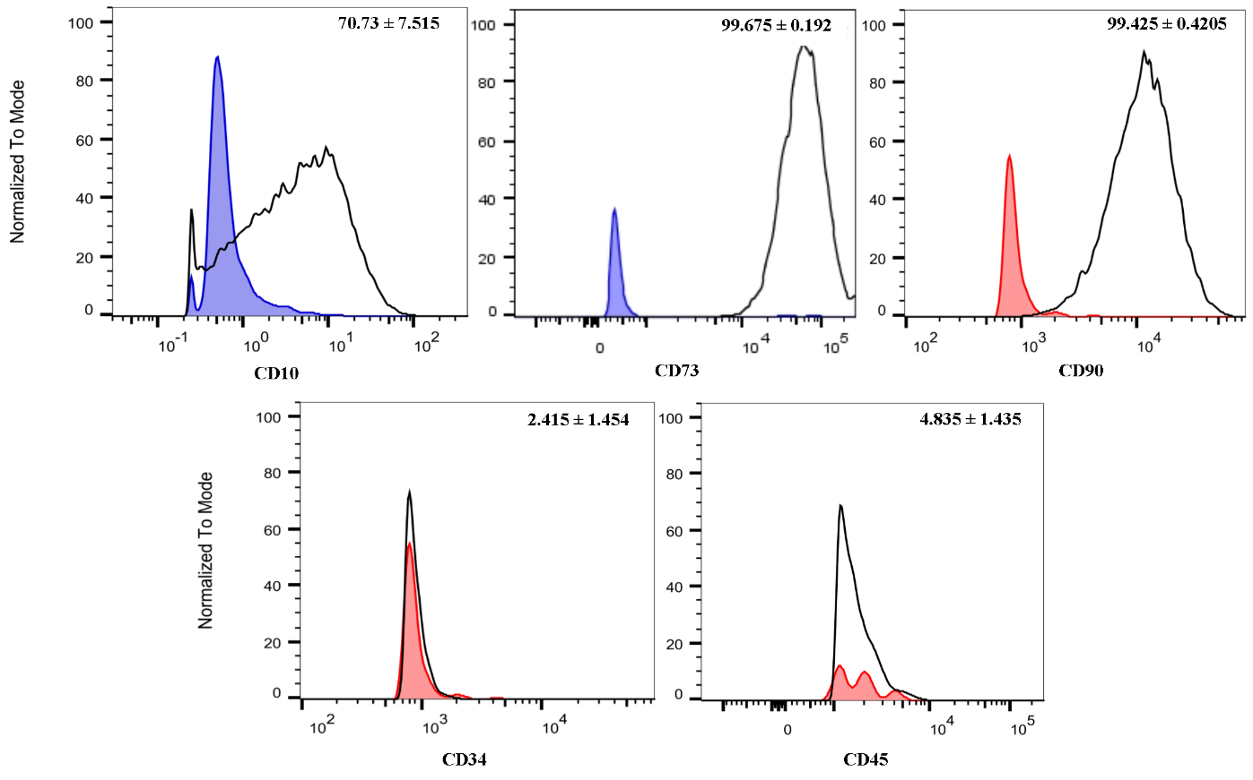



b.

شکل 1. بررسی بیان مارکرهای مشخصه سلول­های MSCs. بیان مارکرهای CD10,CD73,CD90,CD34 و CD45 بر سطح 3 تا 4 سورس از سلول­های استرومال جداسازی شده از نمونه­ی بیوپسی اندومتر با استفاده از تکنیک فلوسایتومتری مورد ارزیابی قرار گرفت. شکل a.) هیستوگرام­های رنگی، نشان­دهنده­ی ایزوتایپ کنترل بوده (هیستوگرام قرمز رنگ برای ایزوتایپ کنترل FITC و هیستوگرام آبی رنگ برای ایزوتایپ کنترل PE ) و هیستوگرام­های سیاه نشان­دهنده­ی بیان مارکر توسط سلول­ها می­باشند. در شکلb.) درصد بیان مارکرهای استرومال به صورت میانگین درصد ± SD گزارش شد.

3) ارزیابی بیان مارکرهای اپیتلیالی/ فیبروبلاستی (سایتوکراتین/ ویمنتین) در سلول‌های استرومال اندومتر

مطابق با شکل(2)، بررسی بیان مارکر سایتوکراتین و ویمنتین در سلول­های استرومال اندومتر، نشان می­دهد که نه این سلول­ها دارای موفولوژی دوکی شکل و فیبروبلاستی، بیان کننده مارکر ویمنتین می­باشند. برخلاف سلول­های اپیتلیالی نظیر سلول­های اپیتلیالی پرده آمنیون (AECs) که بیان کننده مارکر سایتوکراتین می­باشند.

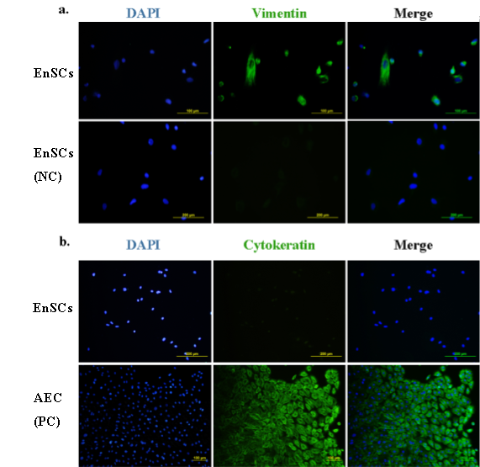

شکل 2. ارزیابی بیان مارکرهای اپیتلیالی و فیبروبلاستی بر سطح سلول­های استرومال اندومتر.a) بیان مارکر ویمنتین (سبزرنگ) و b) سایتوکراتین (سبزرنگ) بر سطح سلول­های استرومال اندومتر، مورد ارزیابی قرار گرفت. هسته­ی سلول­ها با استفاده از رنگ آبی DAPI رنگ آمیزی شد و از سلول­های اپیتلیالی پرده آمنیون به عنوان کنترل مثبت برای مارکر سایتوکراتین استفاده شد.

4) بهینه سازی شرایط کشت سلول­های EnSCs

جهت بهبود شرایط تکثیر سلول­های EnSCs و رسیدن به تراکم 85% این سلول­ها در مدت زمان کمتر، نوع محیط کشت سلولی و افزودن یک سری از Additiveها به محیط کشت مورد بررسی قرار گرفتند.

مطابق شکل(3) و نتایج به دست آمده حاصل از کشت سلول­های استرومال اندومتر در محیط کشت DMEM-F12 و α-MEM، تعداد سلول­های استرومال اندومتر حاصل از کشت این سلول­ها در محیط کشت DMEM-F12 که خود حاوی L-Glutamine می­باشد، نسبت به محیط کشت α-MEM، کمتر بود.



**شکل 3. بهینه سازی شرایط کشت سلول­های استرومال اندومتر.** تعداد سلول­های استرومال اندومتر پس از 5 روز کشت در دو محیط DMEM-F12 و α-MEM )به همراه (L-Glutamine در Seeding densityهای 75000،25000 و 100000 مورد بررسی و مقایسه قرار گرفت.

پس از مقایسه و مشخص شدن ارجحیت استفاده از محیط کشت α-MEM بجای محیط کشت DMEM-F12، جهت کشت سلول­های استرومال اندومتر، این بار مطابق شکل(4)، علاوه بر کشت سلول­های استرومال اندومتر در محیط α-MEM از افزودنی­های دیگری نیز جهت بهبود شرایط تکثیر سلول­ها بهره گرفته شد. نتایج حاصل از کشت سلول­های استرومال اندومتر در محیط کشت α-MEM همراه با سه افزودنی مختلف نشان داد که سلول­های استرومال در محیط کشت حاوی فاکتور رشد فیبروبلاستی پایه (b-FGF) و GlutaMAX-I که خود حاوی دو اسید آمینه L-glutamine و L-Alanyl است، دارای تکثیر بیشتر در مدت زمان کوتاه­تر بوده و این تاثیر مثبت بر افزایش تعداد سلول­های حاصل از تکثیر در یک بازه زمانی معین در Seeding densityهای پایین تر بیشتر خود را نشان می­داد.



شکل 4. بهینه سازی شرایط کشت سلول­های استرومال اندومتر در محیط کشت α-MEM. تعداد سلول­های استرومال اندومتر پس از 6روز کشت در محیط کشت α-MEM همراه با سه افزودنی مختلف در Seeding densityهای 25000و 50000 مورد بررسی و مقایسه قرار گرفت.

5) عکسبرداری از مورفولوژی سلول‌های استرومال اندومتر

مطابق شکل(5)، بررسی مورفولوژی سلول­های استرومال اندومتر در محیط *In vitro*، نشان می­دهد که این سلول­ها، دارای مورفولوژی دوکی شکل و فیبروبلاستی هستند.

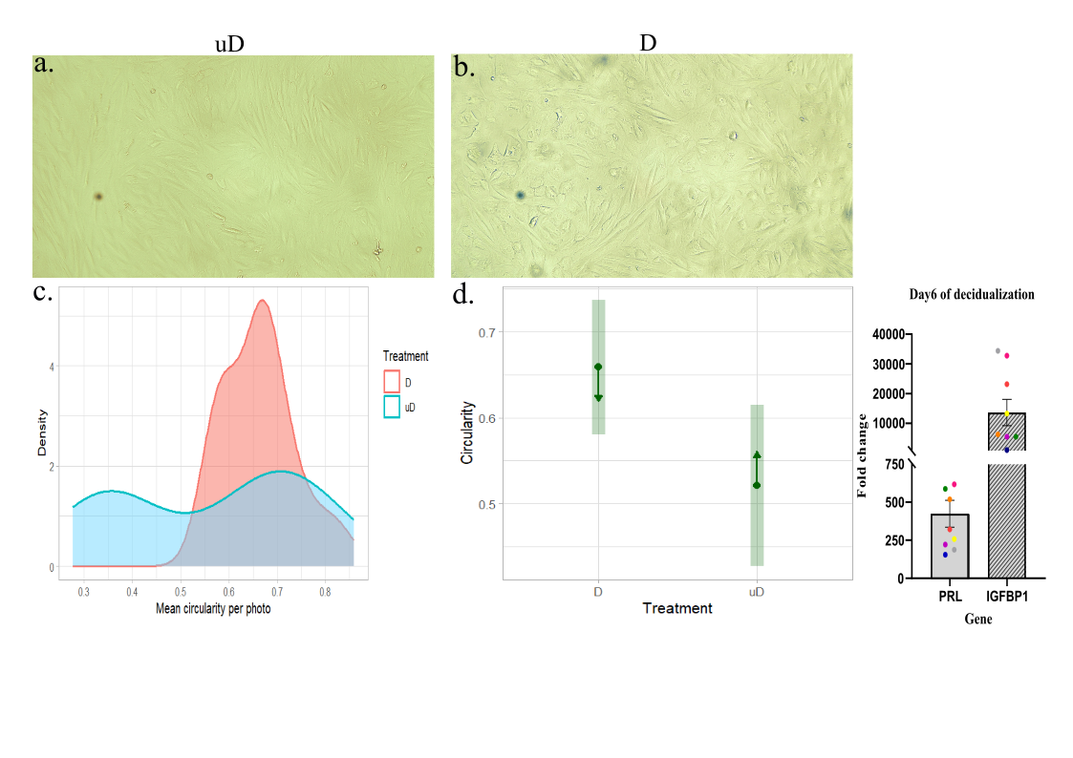

شکل 5. بررسی مورفولوژی سلول­های استرومال اندومتر، با استفاده از میکروسکوپ Invert.

6) جداسازی اگزوزوم­های مشتق از سوپ سلول­های استرومال اندومتر با استفاده از کیت تخلیص اگزوسیبC (Exocib C) و بایومیکس (Byomics)

در این روش ابتدا سوپ سلول­های استرومال اندومتر، با استفاده از روش Filteration و استفاده از فیلترهای 30Kd تغلیظ شد و سپس اگزوزوم­ها از سوپ تغلیظ شده با استفاده از معرف­های کیت اگزوسیب و بایومیکس براساس پروتکل هر کیت جداسازی شدند.

غلظت پروتئینی سوپ سلولی قبل از تغلیظ، خروجی فیلتر، سوپ تغلیظ شده، رسوب اگزوزوم استخراج شده و مایع رویی رسوب اگزوزوم­ها همگی با استفاده از روش Microbradford، تعیین شد. سپس اندازه هر گروه از اگزوزوم­ها با Zeta-sizer مورد ارزیابی قرار گرفت تا مقایسه درستی از کارآمدی روش تغلیظ و بازده هر کیت تخلیصی به دست آید.

مطابق با شکل(6)، اگرچه استفاده از کیت تخلیص اگزوزوم بایومیکس به لحاظ روش اجرایی راحت تر بود و در مدت زمان کوتاهتری انجام می­شد اما به علت مشابه بودن سایر ویژگی­های این دو گروه اگزوزوم از قبیل اندازه و پتانسیل­زتا و در عوض بالاتر بودن غلظت اگزوزوم حاصل از کیت تخلیص اگزوسیب، این کیت در نهایت برای جداسازی اگزوزوم­ها انتخاب شد.



شکل 6. بررسی کارآمدی روش تغلیظ و بازده کیت تخلیص اگزوسیب و بایومیکس.

مطابق با شکل(7)، بازده تخلیص کیت اگزوسیب C در آزمون­های جداگانه­ای مورد ارزیابی قرار گرفت.



شکل 7. بررسی کارآمدی روش تغلیظ و بازده کیت تخلیص اگزوسیب C در آزمون­های جداگانه.

7) بررسی اندازه اگزوزوم­های حاصل از جداسازی با کیت تخلیص شرکت اگزوسیب C و شرکت بایومیکس

براساس جدول(1)، میانگین اندازه EVsهای تخلیص شده با استفاده از کیت شرکت اگزوسیبC، nm 77.51 و میانگین اندازه EVsهای تخلیص شده با استفاده از کیت شرکت بایومیکس، nm 80.543 بود که در شکل(8) نیز نشان داده شده است.

جدول 1. تعیین اندازه EVsهای تخلیص شده با استفاده از کیت اگزوسیب C و بایومیکس در سه آزمایش مجزا.

|  |  |  |
| --- | --- | --- |
| **Size(nm) ±SD**  **(Byomics)** | **Size(nm) ±SD**  **(Exocib C)** | **Experiment** |
| 80 ± 3.756 | 77.71 ± 3.275 | 1 |
| 80.36 ± 4.098 | 77.83 ± 3.115 | 2 |
| 81.27 ± 4.949 | 76.99 ± 4.044 | 3 |

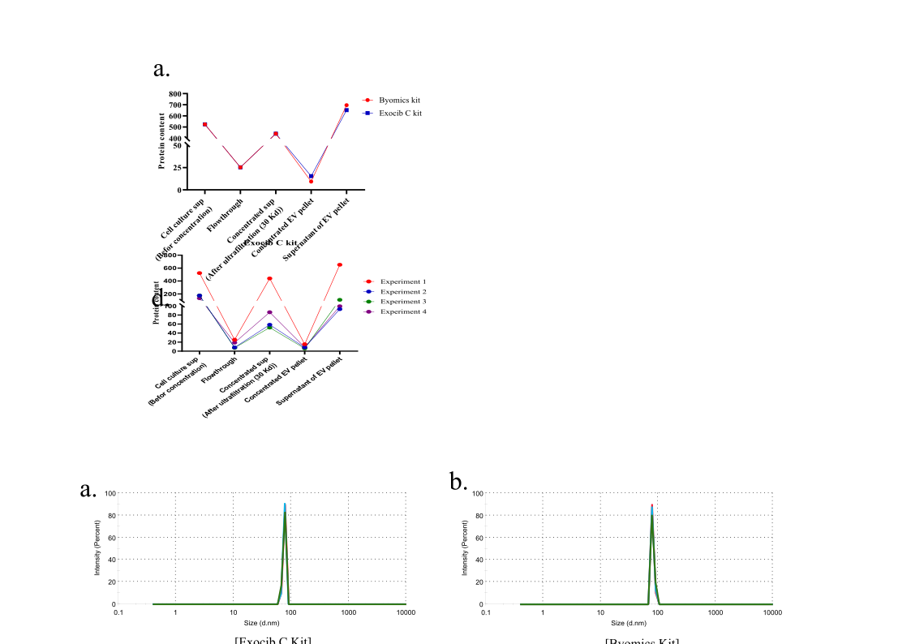



شکل 8. تعیین اندازه وزیکول­های خارج سلولی(اگزوزوم) با Zeta-sizer. شکل a) میانگین اندازه اگزوزوم­های تخلیص شده با کیت اگزوسیب Cو شکل b) میانگین اندازه اگزوزوم­های تخلیص شده با کیت بایومیکس را نشان می­دهد.

8)تعیین مشخصات اگزوزوم­ها

### 1-8)بررسی فراساختار اگزوزوم­ها

پس از انتخاب کیت اگزوسیب C، مشخصات اگزوزوم­های حاصل از این روش تخلیص مورد ارزیابی قرار گرفت. براساس شکل(9) بررسی فراساختار اگزوزوم­های تخلیص شده از سلول­های استرومال اندومتر با استفاده از میکروسکوپ FESEM نشان دهنده­ی ساختار کروی و میانگین اندازه­ی 81.788 نانومتر برای این وزیکول­ها است و نتایج به دست آمده از این روش با نتایج حاصل از روش Zeta-sizer، سازگاری دارد.

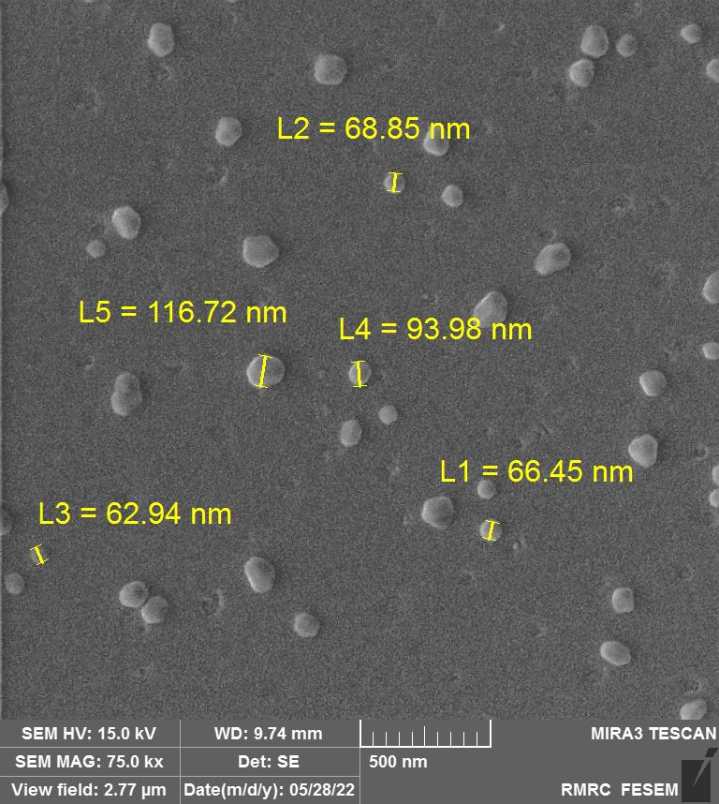

شکل 9. بررسی فراساختار وزیکول­های خارج سلولی(اگزوزوم­) با استفاده از میکروسکوپ الکترونی.

### 2-8) تعیین اندازه و پتانسیل زتا اگزوزوم­ها

براساس جدول(2)، بررسی اندازه اگزوزوم­ها با استفاده از دستگاه Zeta-sizer، نشان­ دهنده­ی میانگین اندازه­ی 89.17 نانومتر برای این وزیکول­های خارج سلولی است که در شکل(10) قسمت a.)، نیز نشان داده شده است و با اندازه­­های گزارش شده از میکروسکوپ الکترونی نیز همخوانی دارد.

جدول 2. تعیین اندازه EVsهای تخلیص شده در سه آزمایش مجزا.

|  |  |
| --- | --- |
| **Size(nm) ±SD** | **Experiment** |
| 83.15 ± 5.934 | 1 |
| 84.36 ± 6.192 | 2 |
| 100 ± 6.046 | 3 |

براساس شکل(10) قسمت b.)، بررسی پتانسیل­زتای اگزوزوم­های استخراج شده با استفاده از دستگاه Zeta-sizer به طور میانگین نشان دهنده­ی پتانسیل­زتای mV38.15- برای این وزیکول­ها است و نشانه­ای از بار سطحی و میزان پایداری این وزیکول­ها در محیط­های کلوئیدی می­باشد.

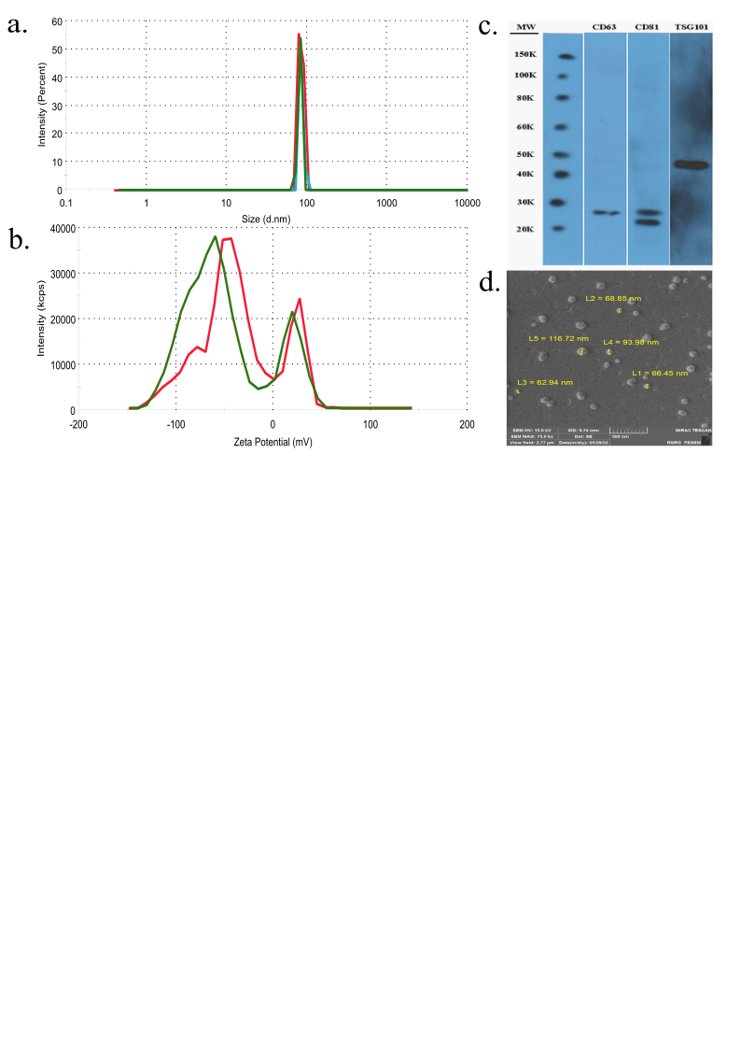

شکل 10. تعیین a) اندازه و b) پتانسیل زتا وزیکول­های خارج سلولی(اگزوزوم) با استفاده از دستگاه Zeta-sizer.

### 3-8) بررسی بیان مارکرهای پروتئینی اگزوزوم­ها

بیان مارکر­های پروتئینی CD63، CD81 وTSG-101 موجود بر سطح یا داخل وزیکول­های خارج سلولی(اگزوزوم­ها)، با استفاده از تکنیک وسترن­بلات مورد ارزیابی قرار گرفت که مطابق با شکل(11)، نشان­دهنده­ی بیان پروتئین CD63 با وزن مولکولی 26KD، پروتئین CD81 با وزن مولکولی 22 و 26KD ( دارای دو نوع گلیکوزیلاسیون پروتئینی متفاوت) و پروتئین TSG-101 با وزن مولکولی 45KD بر سطح این وزیکول­ها می­باشد.

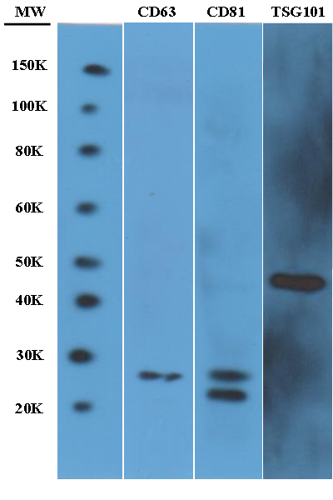

شکل 11. بررسی بیان مارکرهای پروتئینی CD63,CD81 و TSG-101 در وزیکول­های خارج سلولی(اگزوزوم). به این منظور میزان μg20 از EVsهای تخلیص شده که با RIPA بافر لیز شده بودند، در هر چاهک از ژل SDS-PAGE لود شد و پس از انتقال به کاغذ PVDF، با افزودن آنتی­بادی­های اولیه و ثانویه، آشکارسازی با کیت لومینسانس ECL انجام شد. مطابق شکل بیان پروتئین CD63 با وزن مولکولی 26KD، پروتئین CD81 با وزن مولکولی 22 و 26KD ( دارای دو نوع گلیکوزیلاسیون پروتئینی متفاوت) و پروتئین TSG-101 با وزن مولکولی 45KD بر سطح این وزیکول­ها، نشان داده شد.

## 8-4) بررسی غلظت EVsهای مترشحه از سلول­های استرومال اندومتر

برای بررسی میزان تولید وزیکول­های خارج سلولی، پس از گذشت 2،4 و6 روز از کشت سلول­ها سوپ سلولی جمع­آوری و اگزوزوم­ها با استفاده از کیت اگزوسیب C، تخلیص شدند و سپس غلظت اگزوزوم­های تخلیص شده به روش Microbradford اندازه­گیری شد. مطابق شکل(12) نتایج نشان داد که میانگین غلظت اگزوزوم حاصل از سلول­های استرومال اندومتر به طور متوسط به ازای هر 100000 سلول برای روز 2، 4 و 6 به ترتیب معادل 0.62، 0.43 و μg/ml 0.93می­باشد.

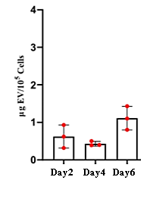

شکل 12. بررسی غلظت EVهای مترشحه از سلول­های استرومال اندومتر. سوپ سلول­های استرومال اندومتر، در روزهای 2، 4 و 6 سوپ سلولی جمع­آوری و اگزوزوم­ها تخلیص شدند و سپس غلظت اگزوزوم­های تخلیص شده به روش Microbradford اندازه­گیری شد.

9) بررسی کینتیک برداشت اگزوزوم­های مشتق از سلول­های استرومال اندومتر توسط خود این سلول­ها

جهت بررسی کینتیک برداشت اگزوزوم­ها، در ابتدا لیبلینگ این وزیکول­ها با استفاده از رنگ PKH26 انجام شد و در ادامه به سلول­های EnSCs اضافه شدند و سپس در بازه زمانی 1 تا 4ساعت انکوباسیون صورت گرفت و مطابق شکل(13) قسمت a., b., c., d.)، نتایج نشان داد که به صورت میانگین میزان برداشت Evsها در زمان­های 1، 3 و 4 ساعت پس از انکوباسیون به ترتیب برابر 36.94%، 92.77% و 98.62% می­باشد و در نهایت از آنجا که بیشترین میزان برداشت Evsها در بازه­ی زمانی 4 ساعت اتفاق می­افتاد مطابق شکل(13) قسمت e.)، در ادامه رنگ آمیزی نهایی اسکلت سلولی با استفاده از ویمنتین و هسته سلول با استفاده از رنگ DAPI، برای انکوباسیون به مدت 4 ساعت انجام شد که نشان دهنده­ی برداشت بهینه Evsها توسط سلول­های استرومال اندومتر در بازه زمانی 4ساعت و لوکالیزیشن این وزیکول­ها در اطراف هسته می­باشد.

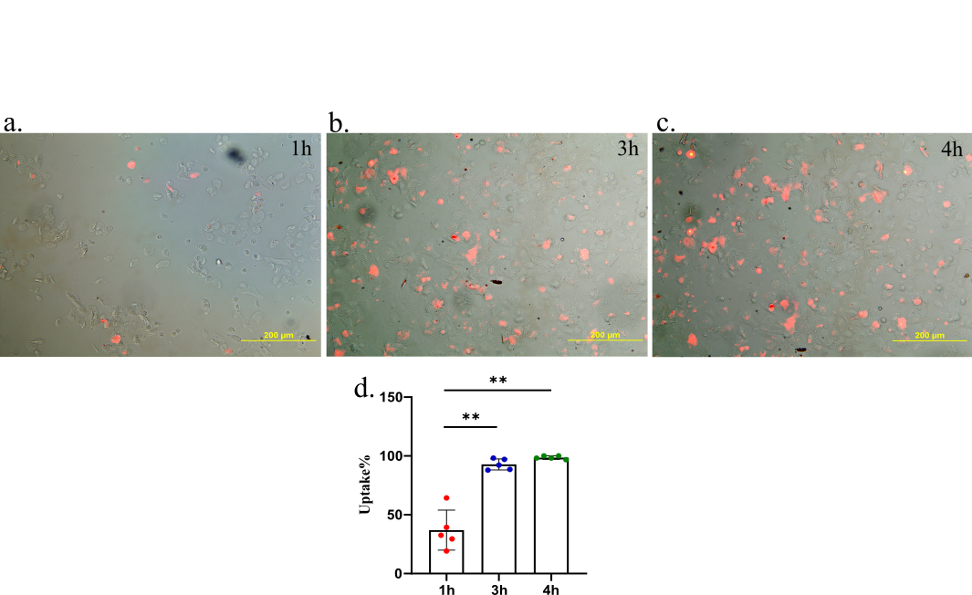

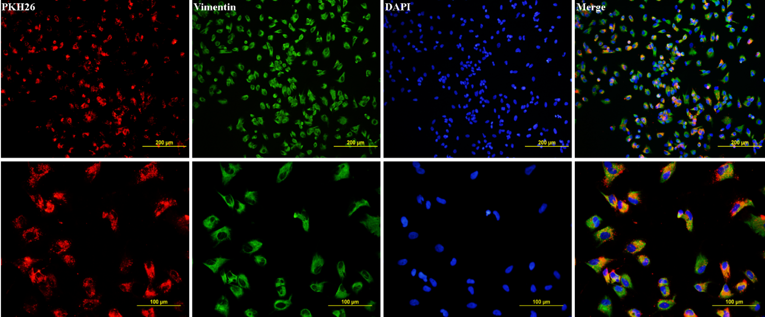

e.

شکل 13. بررسی کینتیک برداشت وزیکول­های خارج سلولی(اگزوزوم)، توسط سلول­هایEnSC. در ابتدا لیبلینگ EVsها با استفاده از رنگ PKH26 انجام شد و در ادامه به سلول­های EnSCs اضافه شدند و سپس به مدت 1 تا 4ساعت انکوباسیون صورت گرفت. بررسی میزان برداشت EVsها در بازه­های زمانی a) 1ساعت، b) 3 ساعت و c) 4 ساعت انجام شد و در شکل d) آنالیز آماری و نتایج کمی کینتیک برداشت EVsها، مورد بررسی قرار گرفت. مطابق شکل e.) رنگ­آمیزی سه رنگی برداشت اگزوزوم­ها توسط سلول­های استرومال اندومتر انجام شد که به ترتیب از چپ به راست، لیبلینگ EVsها با رنگ قرمز PKH26، رنگ آمیزی اسکلت سلولی با استفاده از رنگ سبز ویمنتین و هسته سلول­ها با استفاده از رنگ آبی DAPI، برای انکوباسیون به مدت 4 ساعت می­باشد. . آنالیز آماری نتایج حاصل با روش آنالیز Mann-Whitney، انجام شد، (5 = n). مقادیر p کمتر از 05/0 ،01/0 ، 001/0 و 0001/0 به ترتیب با یک ستاره (*)، دو ستاره (**) ، سه ستاره (***) و چهار ستاره (****) نشان داده شده اند.

منابع و مآخذ

1. Gurung S, Greening DW, Rai A, Poh QH, Evans J, Salamonsen LA. The proteomes of endometrial stromal cell-derived extracellular vesicles following a decidualizing stimulus define the cells’ potential for decidualization success. Molecular Human Reproduction. 2021;27(10):gaab057.

2. Blanco O, Tirado I, Munoz-Fernández R, Abadía-Molina AC, García-Pacheco JM, Pena J, et al. Human decidual stromal cells express HLA-G Effects of cytokines and decidualization. Human reproduction. 2008;23(1):144-52.

3. Bozorgmehr M, Moazzeni SM, Salehnia M, Sheikhian A, Nikoo S, Zarnani A-H. Menstrual blood-derived stromal stem cells inhibit optimal generation and maturation of human monocyte-derived dendritic cells. Immunology letters. 2014;162(2):239-46.

4. Patel AN, Park E, Kuzman M, Benetti F, Silva FJ, Allickson JG. Multipotent menstrual blood stromal stem cells: isolation, characterization, and differentiation. Cell transplantation. 2008;17(3):303-11.

پیوست ها

بافرها و محلول­ها

ضمیمه 1. بافر Transfer

|  |  |
| --- | --- |
| **مقدار** | **ماده** |
| 2ml | DMEM-F12 |
| 2μl | Fungizone |

برای تهیه­ی بافر ترانسفر 2میلی­لیتر از محیط کشت DMEM-F12 تهیه شده، همراه 2میکرو­لیتر از آمفوتریسین­بی در لوله فالکون 15 ریخته شد و در یخچال نگداری شد. ( محیط کشت مورد استفاده بایستی فاقد FBS باشد، چرا که پروتئین­های موجود در FBS منجر به خنثی­سازی آنزیم های هضم کننده بافت در مراحل بعدی جداسازی سلول­های استرمال اندومتر از نمونه بیوپسی می­گردد.)

ضمیمه 2. Penstrep (100x) – 100ml

|  |  |  |
| --- | --- | --- |
| **مقدار** | **غلظت Stoke** | **ماده** |
| 630mg | 10000IU/ml | Penicilin G |
| 1000mg | 10mg/ml | Streptomycin |

برای ساخت 100میلی­لیتر از پن­استرپ 100X مقدار630 میلی­گرم از پنی­سیلین و 1000 میلی­گرم از استرپتومایسین وزن شد و در حجم 100 میلی­لیتر از آب دیونیزه حل شد و سپس با فیلتر0.22، فیلتر شد. (هر 1میلی­گرم از پنی­سیلینG معادل 1578 IU است.)

ضمیمه 3. Fungizone (Amphotricin B) - (1000X) - 4ml

|  |  |  |
| --- | --- | --- |
| **مقدار** | **غلظت Stoke** | **ماده** |
| 1mg | 250μg/ml | Fungizone |

برای ساخت 4 میلی­لیتر از آمفوتریسین­بی 1000X، مقدار 1 میلی­گرم از آن در4میلی­لیتر از آب مقطر استریل حل شد و سپس با استفاده از فیلتر 0.22، فیلتر شد.

ضمیمه 4. بافر Digestion

|  |  |
| --- | --- |
| **مقدار** | **ماده** |
| 2ml | Pure DMEM-F12 |
| 200μl | Collagenase |
| 100μl | DNase |

برای ساخت بافر Digestion، 2میلی­لیتر از محیط کشت Pure، همراه با 200میکرولیتر از کلاژناز و 100میکرولیتر از DNase، در میکروتیوب 5 ریخته شد.

ضمیمه 5. Collagenase (10X)

|  |  |  |
| --- | --- | --- |
| **غلظت Working** | **غلظت Stock** | **ماده** |
| 0.5mg/ml | 5mg/ml | Collagenase |

برای تهیه­ی کلاژناز با غلظت 5میلی­گرم در هر میلی­لیتر جهت هضم نمونه­ی بیوپسی اندومتر، میزان 5 میلی­گرم از کلاژناز وزن شد و در 1میلی­لیتر محیط کشتDMEM-F12 Pure، حل شد و سپس با فیلتر0.22، فیلتر و الیکه شد.

ضمیمه 6. DNase (20X)

|  |  |  |
| --- | --- | --- |
| **غلظت Working** | **غلظت Stock** | **ماده** |
| 0.05mg/ml | 1mg/ml | DNase |

برای تهیه­ی DNase با غلظت 1میلی­گرم در هر میلی­لیتر میزان 2 میلی­گرم از آن وزن شد و در 2میلی­لیتر محیط کشتDMEM-F12 Pure، حل شد و سپس با فیلتر0.22، فیلتر و الیکه شد.

ضمیمه 7. تهیه یک لیتر محیط کشت DMEM-F12 کامل (10%FBS)

|  |  |
| --- | --- |
| **مقدار** | **ماده** |
| 12gr | DMEM-F12 media |
| 2.438gr | Sodium bicarbonate |
| 10ml | Penstrep (100x)  (Peniciline/Streptomycin) |
| 100ml | FBS |

برای تهیه­ی 1 لیتر محیط کشت کامل در ابتدا مقدار 12 گرم از پودر محیط کشت و 2.348 گرم از پودر سدیم بیکربنات وزن شد و در 1 لیتر آب دیونیزه با استفاده از مگنت روی دستگاه همزن مغناطیسی حل شد. سپس با استفاده از NaOH و KCl، PH آن بین7.4-7.2 تنظیم شد. درنهایت میزان 10میلی لیتر از pem جهت جلوگیری از ایجاد آلودگی باکتریال افزوده شده و با فیلتر 0.22، فیلتر شد. از محیط تهیه شده، چک گذاشته شده و به یخچال منتقل شد.

جهت داشتن 1 لیتر محیط کشت کامل بایستی100میلی لیتر از FBS، به 900 میلی لیتر از محیط تهیه شده فوق افزوده گردد.

ضمیمه 8. Insulin- 100X

|  |  |  |
| --- | --- | --- |
| **غلظت Working** | **غلظت Stock** | **ماده** |
| 2μg/ml | 200 μg/ml | Insulin |

برای تهیه­ی انسولین با غلظتμg/ml200، میزان 58میکرولیتر از انسولین با نام تجاری Lansulin N که معادل IU100یعنی μg/ml 3470 است برداشته شد و با محیط کشت DMEM-F12 به حجم 1میلی­لیتر رسانده شد، سپس با فیلتر μm0.22، فیلتر شد.

ضمیمه 9. 17β-Estradiol (E2)-106X

|  |  |  |
| --- | --- | --- |
| **غلظت Working** | **غلظت Stock** | **ماده** |
| 1Nm | 0.028M  (10mg/ml) | E2 |
|  |

برای تهیه­ی استرادیول با غلظت M 0.028، 10میلی­گرم از آن وزن شد و در 1میلی­لیتر از DMSO حل شد و سپس با فیلتر μm0.22، فیلتر شد.

* غلظت مورد نیاز از استرادیول برای کشت اولیه­ی سلول­های استرمال اندومتر جدا شده از نمونه بیوپسی nM1 است.

ضمیمه 10. محلول رنگ تریپان بلو

|  |  |
| --- | --- |
| **مقدار** | **ماده** |
| 0.4gr | تریپان بلو |
| 100ml | PBS-1X |

برای تهیه رنگ، میزان 0.4 گرم از پودر رنگ در میزان 100 میلی لیتر PBS-1X حل شد. این محلول با رقت 0.4%، طبق پروتکل تهیه و جهت جلوگیری از اختلال در شمارش به جهت حضور رسوب با فیلتر0.45، فیلتر شد و با اضافه کردن % 01/0 سدیم آزاید در دمای محیط نگه داری شد.

ضمیمه 11. بافر PBS-1X

|  |  |
| --- | --- |
| **ماده** | **مقدار (گرم)** |
| سدیم کلرید (NaCl) | 8 gr |
| پتاسیم کلرید (KCl) | 0.2 gr |
| فسفات دی سدیک (Na2HPO4) | 1.42 gr |
| فسفات منو پتاسیک (KH2PO4 ) | 0.24 gr |

مقادیر ذکر شده از هریک از نمک های فوق وزن شد و در 950 میلی لیتر از آب دیونیزه با استفاده از مگنت روی دستگاه همزن مغناطیسی حل شد. سپس با استفاده از دستگاه pH متر، pH بافر بوسیله NaOH یا HCl بين 4/7-2/7 تنظيم شد. پس از تنظيم pH ، حجم محلول با استفاده از آب دیونیزه به حجم 1 ليتر رسانده شد. (در صورت نیاز به بافر استریل می­توان از بافر اتوکلاو شده استفاده کرد.)

ضمیمه 12. Citrate buffer(1x)

|  |  |
| --- | --- |
| **غلظت Working** | **ماده** |
| 0.135M | KCl |
| 0.015M | Sodium Citrate 5.5H2O |

برای تهیه­ی 20میلی­لیتر محلول بافر سیترات، میزان 0.2گرم از نمک KCl و 0.1گرم از نمک سدیم سیترات هیدراته را وزن کرده و با استفاده از آب دیونیزه به حجم 20میلی­لیتر می­رسانیم. (در صورت نیاز به بافر استریل می­توان از بافر اتوکلاو شده استفاده کرد.)

ضمیمه 13. بافر رنگ آمیزی (PBS حاوی 2٪ FBS)

|  |  |
| --- | --- |
| **مقدار** | **ماده** |
| 98ml | PBS |
| 2ml | FBS |

برای ساخت 100 میلی­لیتر محلول رنگ­آمیزی فلوسایتومتری، 2 میلی­لیتر FBS به 98 میلی­لیتر PBS اضافه شد. (محلول در یخچال نگهداری شد.)

ضمیمه 14. L-Glutamin(100x)

|  |  |  |
| --- | --- | --- |
| **غلظت Working** | **غلظت Stock** | **ماده** |
| 2Mm | 200mM | L-Glutamin |

برای تهیه­ی 20میلی­لیتر L-گلوتامین 100X، میزان 0.6گرم از آن وزن شد و با محیط کشت α-MEM به حجم 20میلی­لیتر رسانده شد. سپس با فیلتر μm0.22، فیلتر شد.

ضمیمه 15. b-FGF (Fibroblast Growth Factor-Basic)

|  |  |  |
| --- | --- | --- |
| **غلظت Working** | **غلظت Stock** | **ماده** |
| 10ng/ml | 25μg/ml | b-FGF(FGF2) |

برای تهیه­ی b-FGF با غلظت 25میکروگرم در هر میلی­لیتر، میزان 1میلی­لیتر از تریس بافر استریل که PH آن روی 7 تنظیم شده است به یک ویال b-FGF که محتوی 25میکروگرم پودر لیوفیلیزه از این فاکتور رشد است افزوده شد و پس از حل شدن الیکه گشت.

ضمیمه 16.Radioimmunoprecipitation assaay buffer (RIPA buffer 1X)

|  |  |  |
| --- | --- | --- |
| **مقدار** | **غلظت Working** | **ماده** |
| **500µl** | **50mM - PH=8** | Tris-HCl |
| **0.003gr** | **-** | Phosphatase inhibitor (EDTA) |
| **0.08gr** | **150Mm** | NaCl |
| **0.025gr** | **0.5% (w/v)** | Sodium Deoxycholate |
| **0.01gr** | **0.1% (w/v)** | SDS  (sodium dodecyl sulphat) |
| **1Tablet** | **-** | Protease inhibitor cocktail |
| **100µl**  **یا**  **10µl** | **1% (v/v)**  **یا**  **0.1%** (v/v) | Nonidet P-40 (NP-40)  یا  Triton X-100 |

برای ساخت 10میلی­لیتر RIPA بافر جهت لیز وزیکول­های خارج سلولی، مقادیر ذکر شده از هر یک از مواد فوق (که به ازای ساخت ml10 بافر محاسبه شده است) را برداشته و با استفاده از آب دیونیزه به حجم 10میلی­لیتر می­رسانیم و با استفاده از مگنت بر روی دستگاه هم­زن مغناطیسی، حل می­کنیم.

ضمیمه 17.Loading buffer 5X

|  |  |
| --- | --- |
| مقدار | **ماده** |
| **6.6gr** | Tris-base |
| **6**ml | Glycerol |
| **5mgr** | Bromo phenol bule |
| **1gr** | SDS |
| **_** | HCl |

برای تهیه­ی این بافر، 6.06 گرم از گودر Tris-base در 70میلی­لیتر از آب مقطر حل شد و pH آن با استفاده از محلول HCl، روی 6.8 تنظیم شد. با اضافه کردن آب مقطر، حجم محلول به 100میلی­لیتر رسانده شد و محلول Tris-HCl با غلظت 0.5مولار تهیه شد. در 5میلی­لیتر از محلول Tris-HCl 0.5 مولار تهیه شده، مقدار 5میلی­گرم از پودر بروموفنول­بلو و 1 گرم از پودر SDS حل شد. سپس بعد از اضافه کردن 6میلی­لیتر گلیسرول به آن در 20- درجه سانتی­گراد ذخیره شد.

ضمیمه 18. Running buffer 1X

|  |  |
| --- | --- |
| مقدار | ماده |
| **3gr** | Tris-base |
| **1gr** | SDS |
| **14.4**gr | Glysin |

برای ساخت 1­لیتر Running buffer 1X، مقدار 3 گرم از پودر Tris-base، 1گرم از پودر SDS و 14.4گرم از پودر گلایسین وزن شد و در 700میلی­لیتر آب مقطر حل شد. سپس با آب مقطر به حجم 1­لیتر رسانده شد و در یخچال 4 درجه سانتی­گراد نگهداری شد.

ضمیمه 19. Transfer buffer 1X

|  |  |
| --- | --- |
| مقدار | **ماده** |
| **3gr** | Tris-base |
| **14.4gr** | glycin |
| **200ml** | Methanol |

برای ساخت 1لیتر ترانسفر بافر، 14.4گرم از پودر گلایسین و 3 گرم از پودر Tris-base، وزن شد و در 500میلی­لیتر آب مقطر حل شد و 200میلی­لیتر متانول به ان اضافه گردید. در نهایت حجم محلول با آب مقطر به 1لیتر رسانده شد و در یخچال 4 درجه سانتی­گراد نگهداری شد.

ضمیمه 20. Wash buffer: Tris-buffered saline with Tween 20 (TBST) buffer

|  |  |
| --- | --- |
| مقدار | **ماده** |
| **1L** | PBS 1X |
| **0.5ml** | Tween 20 |

برای ساخت 1لیتر بافر شست و شو TBST، 0.5میلی­لیتر Tween 20 را با استفاده از مگنت بر روی دستگاه هم­زن مغناطیسی، در 1لیتر محلول PBS 1X، حل می­کنیم.

ضمیمه 21.Blocking buffer

|  |  |
| --- | --- |
| مقدار | **ماده** |
| **100ml** | PBS 1X |
| **5**gr | Skim-milk |
| **50μl** | Tween 20 |

برای تهیه­ی این بافر میزان 5 گرم از پودر Skim-milk، وزن شد و در 100میلی­لیتر PBS 1X، حل شد و به آن 50میکرولیتر Tween 20، اضافه شد.